29.05.2025 ИНФОБЮЛЛЕТЕНЬ №19



При авторизованном использовании материала ссылка на РПСМ обязательна.

СОДЕРЖАНИЕ

- Официальные новости 2
- Судоходство 3
- Защита окружающей среды 9
- Морякам 10
- Подготовка морских кадров 12
- Безопасность 14
- Происшествия 18
- Порты/Логистика 22
- Судостроение 25
- Рынки 27

ОФИЦИАЛЬНЫЕ НОВОСТИ

ЕВРОСОЮЗ ХОЧЕТ КОНТРОЛИРОВАТЬ БЕЗОПАСНОСТЬ СУДОХОДСТВА В ЧЕРНОМ МОРЕ
Страны ЕС планируют модернизировать порты региона, чтобы быстрее перебрасывать военные грузы.
Евросоюз хочет контролировать безопасность судоходства в Черном море. Об этом заявила глава дипломатической службы ЕС Кая Каллас, представляя стратегию развития для данного региона. Запись выступления опубликована на сайте Европейской комиссии.
«Черноморский регион имеет огромное значение для Европейского союза из-за его связи с Центральной Азией и Европой. Он важен с точки зрения безопасности, торговли и энергетики», — сказала Кая Каллас, уточнив, что одно из ключевых предложений — создание Центра морской безопасности Черноморского региона.
Предполагается, что такой центр повысит ситуационную осведомленность Евросоюза о том, что происходит в Черном море, а также «поможет защитить критически важную инфраструктуру, такую как офшорные установки и подводные кабели». Кроме того, страны Евросоюза хотят модернизировать порты Черного моря, а также железные и автомобильные дороги для транспортировки тяжелого военного оборудования. Предполагается, что обновление портов позволит быстрее перебрасывать грузы и войска НАТО.
«Наряду с модернизацией, мы хотим улучшить проверку иностранных владельцев в портах и на ключевых объектах», — добавила Кая Каллас.
По ее словам, постоянный мониторинг судоходства и портовой деятельности в Черном море позволит Евросоюзу бороться с обходом санкций против России. В частности, страны ЕС хотят отслеживать перемещения российских судов, перевозящих нефть и нефтепродукты.
Согласно пресс-релизу Европейской комиссии, стратегия, получившая название Global Gateway, должна укрепить геополитическую роль ЕС в качестве игрока в Черноморском регионе.
portnews.ru

РЕГИСТР И МА КУВЕЙТА ЗАКЛЮЧИЛИ СОГЛАШЕНИЕ О ДЕЛЕГИРОВАНИИ ПОЛНОМОЧИЙ
Соглашение включает в себя поручения по ряду международных инструментов и создает правовую основу для проведения обучающих мероприятий
Церемония подписания соглашения о делегировании полномочий между Классификационное общество Российский морской регистр судоходства (РС, Регистр) и Морской администрацией Кувейта, которую представляет Береговая охрана Кувейта, состоялась 28 мая 2025 года в здании Береговой охраны Кувейта. Об этом сообщает пресс-служба Регистра.
«Со стороны Кувейта соглашение подписывал генеральный директор Береговой охраны Кувейта, член королевской семьи Кувейта Коммодор шейх Мубарак Али Аль Сабах. Регистр на церемонии представляли генеральный директор РС Сергей Куликов, заместитель генерального директора Андрей Фасолько и начальник международного отдела Олег Чернов», — говорится в сообщении.
Подписанное соглашение включает в себя поручения по целому ряду международных инструментов, а также создает правовую основу для проведения обучающих мероприятий Регистром для представителей Морской администрации Кувейта. Кувейт — 51-ая Морская администрация, делегировавшая Регистру полномочия на проведение конвенционных освидетельствований и выдачу свидетельств от своего имени.
Отмечается, что Кувейт является важным партнером России в регионе Персидского залива в сфере торговли, инвестиций, энергетики, а также военно-технического сотрудничества. Взаимоотношения между Российской Федерацией и Кувейтом характеризуются взаимным уважением, прагматизмом и совпадением позиций по многим вопросам международной повестки дня.
portnews.ru

СУДОХОДСТВО

- Транспортная группа FESCO обеспечила регулярные отправки оборудования в специализированных контейнерах Flat Rack в Калининградскую область из индийского порта Мундра. Негабаритный груз предназначен для строительства нового завода по производству продуктов питания в самом западном регионе России. Об этом сообщает пресс-служба компании. Отмечается, что доставлено уже три партии, общий объем составил 64 TEU. Международная транспортировка была организована с помощью регулярной линии FESCO Baltorient Line (FBOL), обеспечивающей морские перевозки между Китаем, Индией и Санкт-Петербургом. В Северной столице оборудование перегрузили на другой контейнеровоз и доставили в Калининградскую область каботажным сервисом FESCO Saint-Petersburg Kaliningrad Line (FSKL). «Индия является вторым по объемам поставщиком в нашу страну производственного оборудования, а также крупным импортером карьерной и строительной техники. И показатели только растут. На фоне увеличения грузооборота между Россией и Индией отмечаем повышенный интерес к перевозке негабаритных грузов с применением специализированных контейнеров. Собственное оборудование и современные мощности позволяют FESCO осуществлять масштабные проекты и находить пути оптимизации сроков транспортировки», — отметил исполнительный директор «ФЕСКО Интегрированный Транспорт» Леонид Шляхтуров. FESCO запустила сервис FBOL в 2023 году, став первой российской транспортной компанией, которая начала осуществлять перевозки между портами Китая, Индии и Санкт-Петербурга через Суэцкий канал с использованием собственных активов и без захода в порты Европы. Маршрут линии охватывает ключевые китайские порты Циндао, Ляньюньган, Шанхай, Нинбо, Яньтань, а также индийские — Нава-Шева и Мундра. Помимо этого, FBOL c помощью фидерного сообщения соединен с портами Малайзии, Таиланда, Индонезии, Южной Кореи, ОАЭ и других стран Азии. Сервис обслуживают шесть однотипных современных контейнеровозов вместимостью порядка 2500 TEU каждый.
- Морская контейнерная линия «Аврора Лайн» планирует увеличить флот в оперировании с одного до трех судов. Об этом в ходе семинара «Устойчивость контейнерной линии» сообщил генеральный директор компании Алексей Парилов. Речь идет о судах вместимостью 2500-2600 TEU. Он отметил, что рассматривается возможность организации рейсов по Севморпути без ледокольной проводки по чистой воде. Несмотря на то, что проход по СМП требует дополнительных вложений в утепление судов, страховку и повышенную ставку тайм-чартера, использование арктической трассы позволит снизить совокупные издержки на перевозку (из портов Балтики в Китай) на 20-25% в сравнении с маршрутом через Суэцкий канал. Минусом рейсов по СМП является невозможность перевозки некоторых грузов, чувствительных к холоду. Справочно: Aurora Line — морская контейнерная линия, ведущая активную деятельность с 2023 года. Осуществляла перевозки между Архангельском и Турцией, по Средиземноморскому и Черноморскому направлениям между Санкт Петербургом, Турцией и Египтом и между Новороссийском и турецкими портами. В настоящее время Aurora Line, оперируя собственным флотом, сосредоточена на прямых перевозках между портами Китая и Санкт-Петербургом.
- Компания «Евросиб» приняла в состав своего флота новое судно Green Owl вместимостью 1,2 тыс. TEU, следует из расписания на сайте компании. В свой первый рейс по маршруту Циндао (Китай) – Нинбо (Китай) – Находка судно выйдет 29 мая. В России контейнеровоз будет заходить на «Терминал Астафьева», входящий в ГК «Аква-Ресурсы» Руслана Кондратова. Согласно презентации «Евросиба», представленной на минувшей неделе в ходе конференции «Рынок контейнерных перевозок», в управлении компании три судна: помимо Green Owl контейнеровоз Green Dragon (1,3 тыс. TEU) и судно HUA ZHENG HAI GANG (946 TEU). Справочно: Группа компаний «Евросиб» основана в 1992 году. Оператор железнодорожного подвижного состава, управляет двумя контейнерными терминалами в Новосибирске и Орехово-Зуево в Подмосковье. Как ранее писал InfraNews, собственные линейные сервисы под брендом EUROSIB LINE компания запустила в 2022 году.
- Сухогруз «Теймур Ахмедов» Азербайджанского Каспийского морского пароходства (ASCO, входит в структуру AZCON Holding) возвращен в эксплуатацию после капитального ремонта. Об этом сообщает пресс-служба пароходства. Работы проводились на судостроительно-cудоремонтном заводе Zigh (Баку). Были капитально отремонтированы главные и вспомогательные двигатели, насосы машинного отделения, воздушные компрессоры, охладители и сепараторы. Кроме того, были заменены трубопроводы на главной палубе и в машинном отделении. Выполнены корпусные сварочные, автоматизационные и электромонтажные работы. «Подводная и надводная части корпуса, главная палуба, надстройка, машинное отделение и крышки грузовых трюмов были очищены и окрашены. Полностью обновлены жилые, служебные и санитарно-бытовые помещения судна», — говорится в сообщении. Установлены новые устройства, включая спутниковый терминал Inmarsat-C, радиостанции среднего и высокочастотного диапазона, стационарные УКВ-радиостанции, электронную картографическую информационную систему (ECDIS), радиолокационную станцию, магнитный компас и систему командного оповещения. По окончанию ремонта судно успешно прошло ходовые испытания и было возвращено в эксплуатацию.
- Индия восстанавливает экспортные перевозки через Красное море. На этот маршрут приходится около 80% товарооборота Индии с Европой. Через Красное море снова начали перемещаться индийские экспортные грузы, заявила организация экспортеров FIEO, сообщает ИА "Красная Весна" со ссылкой на The Economic Times. "Грузы постепенно проходят через этот важный морской путь. Это позволит сократить время транспортировки", — отметил генеральный директор FIEO Аджай Сахай. Как напоминает издание, около 80% товарной торговли Индии с Европой проходит через Красное море, значительная часть торговли с США также осуществляется по этому маршруту. На оба этих региона приходится 34% всего экспорта страны. В прошлом году ситуация вокруг Баб-эль-Мандебского пролива, важнейшего судоходного маршрута, соединяющего Красное и Средиземное моря с Индийским океаном, обострилась из-за нападений йеменских боевиков-хуситов. Напомним, йеменские хуситы приступили к атакам морского судоходного коридора Красного моря вскоре после того, как Израиль стал проводить наступление в Газе вслед за неожиданным нападением ХАМАС 7 октября 2023 года. Атаки на торговые суда в Красном море взвинтили ставки на морские грузоперевозки. Крупные контейнерные перевозчики изменили схему доставки, используя маршрут вокруг африканского континента. Это привело к увеличению периода доставки из Азии в Европу с 7 до 20 дней, а также к росту цен. Ранее также сообщалось, что количество контейнеровозов, проходящих через Красное море, в 2024 году из-за нападений хуситов сократилось на 90% по сравнению с тем же периодом 2023 года.

ПАНАМА УЖЕСТОЧАЕТ КОНТРОЛЬ НАД ПЕРЕГРУЗКОЙ НЕФТИ МЕЖДУ ТАНКЕРАМИ ПОД СВОИМ ФЛАГОМ
Суда вместимостью от 150 тонн обязаны уведомлять о технических, логистических и операционных деталях каждой перегрузки
В соответствии со стандартами Международной морской организации (ИМО) Панама ужесточила требования к операциям по перегрузке нефти между танкерами под своим флагом с целью пресечения деятельности так называемого «теневого флота» и укрепления своей репутации как ответственного государства флага. Об этом сообщает пресс-служба морской администрации Панамы (AMP)
AMP через главное управление торгового флота (DGMM) издала резолюцию №106-035-DGMM, которая вводит более строгие меры контроля и обязательную трассировку при перегрузке с судна на судно (STS-операции) углеводородов в открытом море.
«Эта инициатива является ответом на растущее использование непрозрачных судов для обхода международных санкций, перевозки нефти без декларирования или нарушения экологических норм — практик, характерных для так называемого темного или теневого флота», — пояснила исполняющая обязанности директора DGMM инженер Рина Беррокаль.
С этого момента все суда под панамским флагом валовой вместимостью 150 и более тонн обязаны за не менее чем 48 часов до операции уведомлять государство флага о технических, логистических и операционных деталях каждой перегрузки.
Обязательное уведомление должно включать ключевую информацию, такую как идентификационные данные участвующих судов (название, флаг, номер IMO); координаты и предполагаемое время STS-операции; тип и количество углеводородов, подлежащих перегрузке; метод перегрузки (на ходу или на якоре); контакты назначенного ответственного лица на берегу (DPA); подтверждение плана STS в соответствии с правилом 41 Конвенции MARPOL.
Кроме того, суда должны обновить свои STS-планы операций, включив в них новое требование об уведомлении, и иметь на борту подтверждение получения уведомления в электронном формате.
«Это новое положение позиционирует Панаму как государство флага, приверженное морской безопасности, операционной прозрачности и предотвращению мошеннического использования своего флага, в соответствии с нормами ИМО и Конвенцией MARPOL», — подчеркнула Рина Беррокаль.
«Речь идет не только о защите престижа панамского регистра, но и о том, чтобы наши суда не становились платформами для незаконных операций, угрожающих международной торговле и окружающей среде», — добавила она.
portnews.ru

ФИНЛЯНДИЯ СООБЩАЕТ, ЧТО РОССИЯ НАЧАЛА ВОЕННО-МОРСКОЕ СОПРОВОЖДЕНИЕ ТАНКЕРОВ ТЕНЕВОГО ФЛОТА
Пообещав принять меры для защиты своих судов, Россия, как сообщается, начала сопровождать танкеры теневого флота в Финском заливе. Министр обороны Финляндии Антти Хяккянен назвал это «беспрецедентным» во время интервью на финском телевидении в субботу, 24 мая.
«Новинка заключается в том, что Россия защищает танкеры от своего теневого флота в узком проходе Финского залива. Есть военное сопровождение и присутствие вооруженных сил. Это совершенно новое событие», — сказал Хяккянен на YLE, национальной общественной телерадиовещательной компании Финляндии.
Он сделал это заявление после того, как Министерство обороны Финляндии сообщило, что два российских военных самолета подозреваются в нарушении воздушного пространства Финляндии днем 23 мая 2025 года. Хяккянен сказал: «Мы серьезно относимся к предполагаемому территориальному нарушению, и расследование продолжается».
Эскалация, по-видимому, является ответом на шаги ЕС и Великобритании по санкциям против большего количества танкеров и усилия Эстонии по проверке предполагаемых танкеров теневого флота. 13 мая произошло короткое противостояние между эстонскими силами и танкером, который, как они подозревали, действовал без законной регистрации. Танкер отказался остановиться для проверки, и российский истребитель вошел в воздушное пространство Эстонии, возможно, для защиты танкера. В апреле Эстония задержала еще один предполагаемый «безгражданский» танкер на несколько дней.
После инцидента в мае постоянный представитель России при ООН Василий Небензя назвал действия «балтийских пиратов» и обвинил ЕС в том, что они «подбадривают» «вопиющее нарушение свободы судоходства». Дмитрий Песков, пресс-секретарь Владимира Путина, также заявил, что Россия будет использовать все средства для защиты своих судов.
В качестве примера того, на какие меры идет теневой флот, танкер, участвовавший в разборке 13 мая, Jaguar (105 000 дедвейт-тонн), зарегистрированный в Габоне, покинул российский нефтяной терминал в Приморске 25 мая, под новым именем. Сигналы AIS показывают, что судно теперь ходит под названием Blint и зарегистрировано на Коморских островах. Это будет третья смена имени для судна, которое начало 2025 год как Argent, перешло на Jaguar, а теперь на Blint, и все это за несколько месяцев.
Недавно ЕС принял правила, разрешающие проверку судов, проходящих через воды ЕС, даже если не было запланировано остановки в порту. После недавних инцидентов Министерство обороны Эстонии заявило, что продолжит свои усилия по проверке подозрительных судов. Оно продолжает заявлять о правовых полномочиях, утверждая, что действует для защиты региона, включая окружающую среду, от этих судов, которые не имеют страховки и часто плохо обслуживаются.
shipsupply.ru

СЕВЕРНЫЙ МОРСКОЙ ПУТЬ: ЧТО ВОЗИМ, КУДА И НА КАКОМ ТОННАЖЕ?
Каких реальных успехов по освоению этой стратегической транспортной магистрали в Арктике Россия смогла добиться в прошедшем году, сколько грузов удалось перевезти и какой флот при этом пришлось задействовать?
Автор: Иван Глубоков

На первый взгляд, общая картина выглядит довольно оптимистично, если не помнить предыдущих планов перевезти по этой арктической трассе в текущем году 80 млн тонн. Согласно официальным данным госкорпорации «Росатом», по итогам 2024-го суммарный объем грузопотоков по Севморпути достиг 37 893 531,9 тонн, что на 1640 тыс. тонн, или на 4,5% больше соответствующего показателя года предшествующего – рис. 1.
Рис. 1. Динамика грузопотока по Северному морскому пути
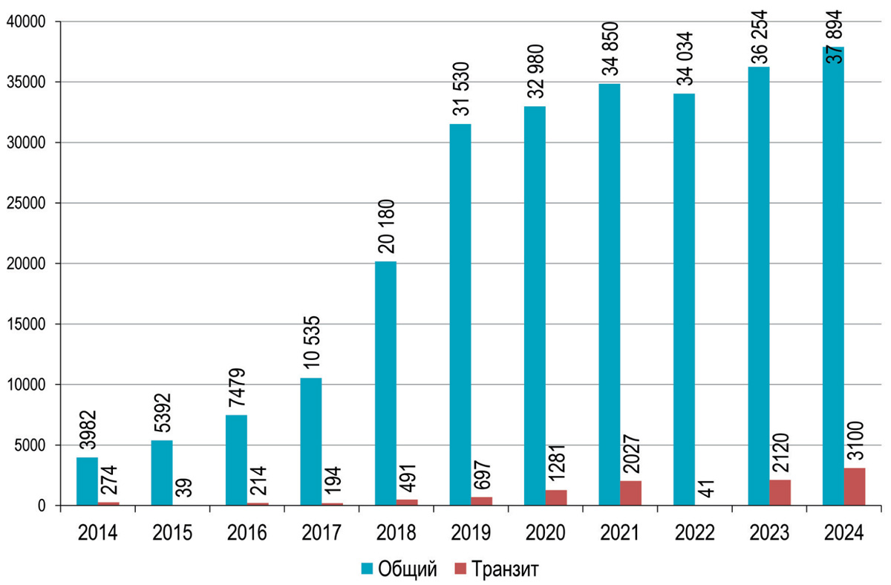

Таким образом, полагается считать, что в целом удалось переломить ситуацию с проседанием грузооборота по этой важнейшей арктической магистрали с начала обострения санкционной блокады в результате случившейся СВО. Однако будем честны, поскольку серьезно говорить о настоящих «рекордах» пока представляется не только преждевременным, но и вредным для объективной оценки сделанного для этого на разных этажах власти и бизнеса.
Стоит напомнить, что, согласно расчетам все той же ГК «Росатом», уже в прошлом году целевой грузопоток по Севморпути должен был достичь 80 (!) млн тонн, в 2027 году – преодолеть отметку в 120 млн тонн, а к 2030-му – в 150 млн тонн. На фоне фактических достижений ожидания на 2035 год в более чем 220 млн тонн выглядят несколько фантастично, что с учетом ожидаемых грузовых приоритетов (нефть и СПГ) зарождает сомнения в реальности ближне- и среднесрочных планов разработки запасов этих углеводородов в Арктической зоне.

Чем транзит всех поразит?
Утешительным на этом фоне выглядит явный прогресс в наращивании транзитных перевозок по СМП, объем которых в ушедшем году продемонстрировал 45%-й скачок, особенно наглядный на фоне провальных результатов 2022-го – рис. 1.
За счет чего и по каким же именно направлениям удалось достигнуть подобного успеха? При понятном отсутствии подробной открытой отечественной статистики не остается ничего другого, как обратиться к наблюдениям норвежского Центра логистики Крайнего Севера – Centre for High North Logistics (CHNL), который далеко не первый год весьма внимательно отслеживает все перемещения судов и грузов по Севморпути, используя для этого все доступные технические и, видимо, не только средства.
По совокупности оценки объемов транзита экспертами CHNL почти совпадают с данными ГК «Росатом» (3070 тыс. и 3080 тыс. тонн соответственно) к началу декабря и 3100 тыс. тонн на конец года. Столь динамичный рост данного показателя в сложных санкционных условиях свидетельствует о том, что наш арктический путь действительно приобретает шансы стать ключевой транзитной магистралью с запада на восток и обратно (!) с последующим притяжением на этот маршрут дополнительных грузопотоков. Конечно, говорить о СМП как о некоем «Арктическом Суэце» пока представляется несколько преждевременным – даже и после резкого падения у них трафика из-за кризиса в Красном море, но по итогам 2024-го в обе стороны через Суэцкий канал все же прошло порядка 13 200 судов различных типов.
На Северном же морском пути в рассматриваемый период наблюдался хоть и более скромный в абсолютных цифрах, но все же обнадеживающий прирост транзитных рейсов. Кстати, норвежские наблюдатели зарегистрировали этих переходов несколько больше, чем российские коллеги, – 97 против 92. Достижение, безусловно, знаменательное и даже рекордное, причем за все последние полтора десятка лет. А вот с эффективностью использования транспортного тоннажа дело обстоит несколько похуже: собственно, с грузом было выполнено только 56 рейсов, в то время как в 41 случае суда проследовали по Севморпути в балласте. По основным направлениям транзита эти рейсы распределились следующим образом:
Рис. 2 . Распределение транзитных проходов по Севморпути в 2024 году по основным направлениям, %
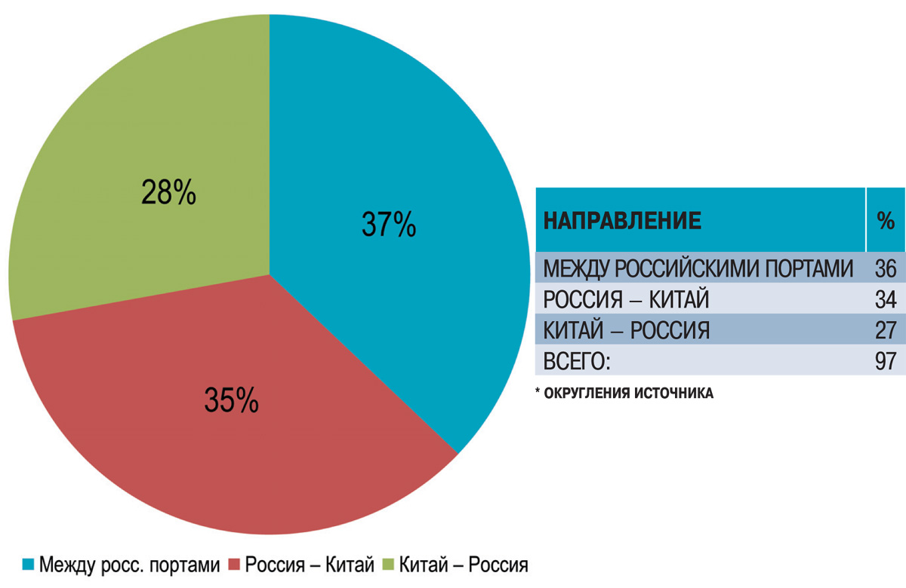

Эксперты CHNL утверждают, что ни в 2023, ни в 2024 году в третьи страны транзитные рейсы по Северному морскому пути не осуществлялись. Но если по количеству проходов в указанных направлениях наблюдался практический паритет, то картина распределения объемов грузов оказалась гораздо более красноречивой:
Рис. 3. Распределение транзитных грузопотоков по Севморпути по объемам грузов, 2024 год (млн тонн)
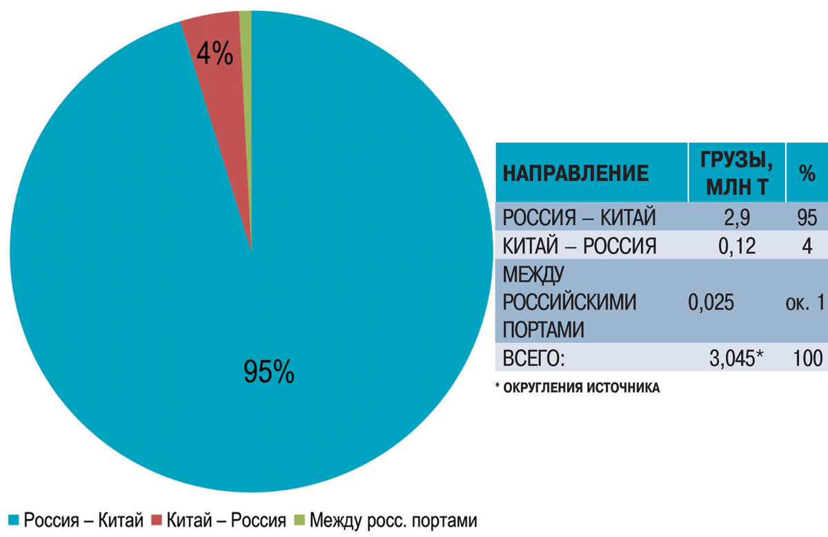

Как видим, подавляющая масса грузов в прошлом году проследовала по Севморпути с запада на восток, причем адресно – в Китайскую Народную Республику.

Грузы и флот
В свою очередь, львиную долю общих объемов этого груза составила сырая нефть, как естественная основная составляющая российского экспорта в Китай (рис. 4).
Рис. 4. Распределение транзитных грузопотоков по Севморпути по основным видам грузов, 2024 г.
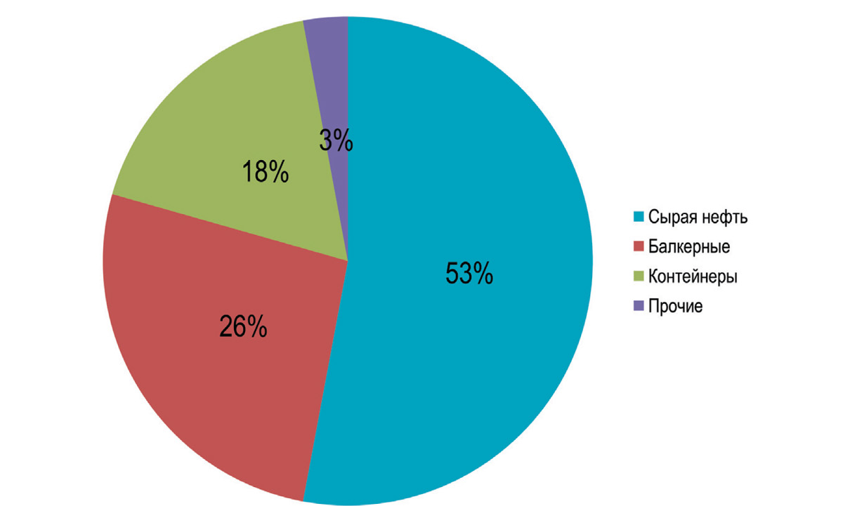

Больше всего (1,5 млн тонн) «черного золота» было за 14 рейсов вывезено из п. Мурманск. Три отгрузки (320 тыс. тонн) были осуществлены из п. Приморск, и одна с неустановленными западными наблюдателями объемами - напрямую с добывающей платформы «Приразломная». Следует отметить, что приведенная выше статистика не учитывает объемов еще трех отгрузок с терминала «Арктические ворота».
В перевозках нефти принимали участие 18 танкеров с ледовым классом не ниже Ice 2, при этом два судна (Breeze и Scf Baltica) имеют класс Arc 5, а одно «Михаил Ульянов» – Arc 6. Учитывая многообразие «удобных» флагов, под которыми в прошлом году оперировал арктический наливной флот, уточнять национальную принадлежность каждого отдельного судна представляется невозможным, да и нецелесообразным. Отметим только, что большая часть российского нефтяного экспорта по-прежнему обеспечивается нашим собственным тоннажем – как и в досанкионные времена.
Второе место в ассортименте арктического транзита заняли насыпные/навалочные, но также экспортные грузы. Больше всего (475 тыс. тонн) таким образом было доставлено в Китай железорудного концентрата – тремя партиями из п. Мурманск. Уголь (316 тыс. тонн) в основном поставлялся из п. Усть-Луга, три отгрузки, и опять-таки одна из Мурманска. Из порта Санкт-Петербург ушли две отправки минеральных удобрений на 86 тыс. тонн.
Все эти рейсы сумели обеспечить девять балкеров, четыре из которых вообще не имели ледового класса. Зато из оставшихся одно судно располагает классом Arc 5, одно – Arc 4 и еще по одному – от Ice 1 до Ice 3. Несмотря на энглизированные названия и «удобные» флаги этой пятерки балкеров, есть все основания полагать, что по крайней мере два из них по факту являются истинно российскими.
Двусторонний контейнерный поток не был особо активным, с небольшим, но все же преобладанием китайских товаров. В Россию, таким образом, были поставлены автомобили и запасные части к ним, строительное оборудование и материалы, одежда, обувь и химическая продукция. Из России, преимущественно из п. Архангельск, контейнеровозы доставили в китайские порты пиломатериалы и древесную массу, полиэтилен и картон. Перевозки обеспечили также девять судов, пять из них ледового класса (Ice – Ice 2).
Несмотря на присутствующие в списке этих контейнеровозов английские названия и «удобные» вроде панамского и пр. флаги, их работе на СМП мы обязаны почти исключительно китайским операторам.
Перевозку генеральных грузов (43 400 тонн) по арктическому маршруту обеспечили семь судов, три из которых официально оперируют под российским флагом. В этой тройке стоит особо отметить судно Polar King, построенное еще в далеком 1994 году. Доверять подобным ветеранам нелегкие миссии транзита по ледовой трассе, конечно же, почетно, но… не чрезмерно ли рискованно? Отметим также, что более 80% генеральных грузов проследовало на запад – 35 200 тонн, в то время как в восточном направлении их было доставлено лишь чуть более 8 тыс. тонн.

Что касается транзита СПГ и нефтепродуктов, то за весь прошлый год было зафиксировано лишь по одному, видимо, пробному рейсу из портов Высоцк и Усть-Луга. Эти перевозки осуществили газовоз с простым русским именем Pskov (флаг Либерии) и продуктовоз «PН Сахалин» под российским триколором. При этом в статистику транзитных перевозок не были включены данные по отгрузкам СПГ танкерами типа «Ямалмакс» (ледовый класс Arc 7) из п. Сабетта – как числящиеся по графе общего грузопотока по Севморпути.
К пробным также можно отнести три рейса рефрижераторных судов, каждое по одному, все под российским флагом с рыбой и морепродуктами. Любопытно, что две партии этих грузов (745 тонн) были отправлены по СМП с запада на восток и лишь одна (1000 тонн) – в обратном направлении. Исходя из подобного соотношения и общих темпов развития риферных перевозок, проблема вывоза рыбы и прочих морских деликатесов с Дальнего Востока будет решена еще не скоро.

Итак, по факту: флот, обеспечивший стране прошлогодний рекорд по транзиту

Рис. 5. Транспортные суда, занятые перевозками транзитных грузов по Севморпути, 2024 г. (ед.)
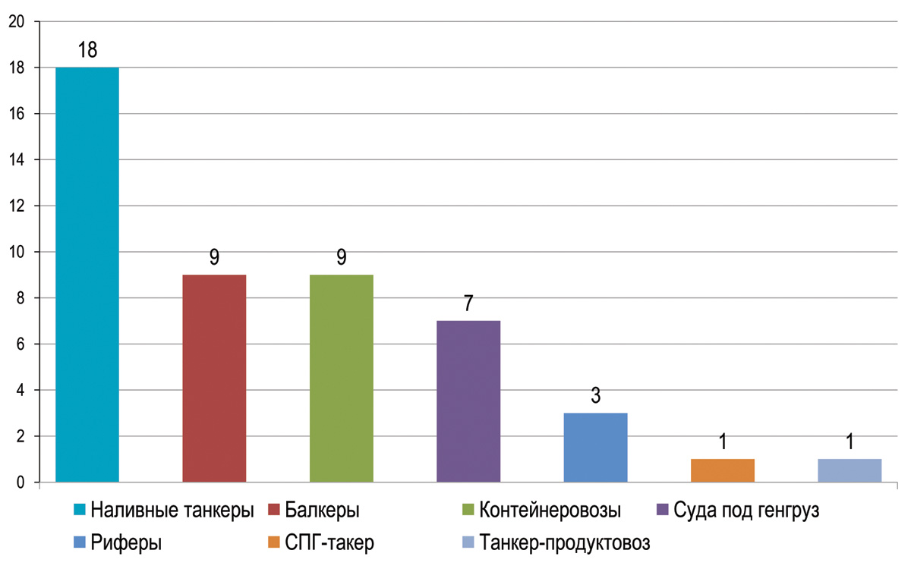

Много это или мало, особенно с учетом откровенного провала планов по наращиванию грузопотока по «Арктическому Суэцу» в целом и тех надежд, которые на него возлагаются в будущем?

Нет, маловато будет…
Ответ представляется очевидным: судов, причем различного назначения и типоразмеров, болезненно не хватает уже сейчас, даже если говорить обо всем работающем на трассах Севморпути флоте, без разделения по истинной национальной принадлежности судов и их операторов.
Риски дефицита профильного тоннажа нарастают даже в наиболее благополучном сегменте наливных танкеров – по мере увеличения плановых объемов экспорта нефти на восток. Что же касается СПГ-танкеров, то их недостаток выглядит уже критично, тем более на фоне вынужденного переноса сроков начала экспортных отгрузок «голубого топлива» с первой очереди проекта «Арктик СПГ-2».
Не хватает и балкеров, причем крупных, ледового класса и… желательно не слишком возрастных. Подобное же положение наблюдается и в сегменте судов для перевозки генеральных (сборных) грузов – ключевом звене т.н. северного завоза, без которых невозможно наладить эффективное жизнеобеспечение и тем более развитие отдаленных регионов.
Ситуация с приспособленными к плаванию в Арктике контейнеровозами выглядит и вовсе неутешительной, особенно с учетом особенностей их национальной принадлежности. Это представляется не только сдерживающим фактором для развития двустороннего контейнерного потока с соответствующей разгрузкой железных дорог, но и ставит Россию в практически полную зависимость от иностранных операторов с неизбежной выплатой рыночных «репараций» в виде высоких фрахтовых ставок. Что, в конце концов, просто унизительно для страны, но, к сожалению, стало результатом деятельности тех, кто оставил Россию без национального крупнотоннажного морского флота.
Наконец, именно острый дефицит рефрижераторных судов, очень желательно также ледового класса, пока делает практически невозможным масштабный вывоз с Дальнего Востока в другие регионы добытых морских биоресурсов и продуктов их переработки, причем самым дешевым водным транспортом. Учитывая же неуклонное сокращение количества рефрижераторных вагонов в транспортном парке ОАО «РЖД» и нескромные, прямо говоря, тарифы на перевозку авиатранспортом, обеспечение наших сограждан морепродуктами по доступной цене явно отодвигается в далекое далеко.
***
Остаются ли какие-либо надежды? Хочется верить, что да. Во-первых, на наши собственные силы в создании отечественного арктического флота – как известно, русские порой долго запрягают, но потом быстро ездят. А во-вторых, на наших партнеров – прежде всего на Китай и Индию, которые располагают значительными транспортными флотами и мощным судостроительным потенциалом. Так что развитие Северного морского пути, по крайней мере в ближайшем будущем, представляется делом коллективным и… безусловно взаимовыгодным.
morvesti.ru

ЗАЩИТА ОКРУЖАЮЩЕЙ СРЕДЫ

- Правительство утвердило перечень веществ, которые запрещено сбрасывать с судов и других плавучих средств, летательных аппаратов, искусственных островов в воды исключительной экономической зоны Российской Федерации. Соответствующее распоряжение опубликовано на официальном портале правой информации. Как уточняет пресс-служба Минприроды России, в морские воды нельзя выбрасывать все виды пластмасс, включая синтетические тросы и рыболовные сети. Последние являются одной из причин гибели морских млекопитающих, черепах и других видов животных. А загрязнение океана микропластиком — глобальный вызов, который сегодня необходимо решить человечеству. Кроме того, запрещен сброс в океан мусора, промывочных вод, химических веществ, среди которых алкилфосфиты, кадмий, ртуть, свинец и их соединения, нафталин и ряд других веществ. Документ соответствует требованиям Международной конвенции по предотвращению загрязнения с судов (МАРПОЛ, действует с 1973 года). Распоряжение вступает в силу с 1 сентября 2025 года, оно подготовлено по поручению, согласно которому нормативные акты, вступившие в силу до 1 января 2020 года, должны быть переизданы.
- Коалиция крупнейших мировых операторов автоперевозчиков, известная как Глобальное сообщество Ro-Ro (GRC), объявила о выпуске единого набора руководящих принципов, направленных на точный расчет интенсивности выбросов парниковых газов (ПГ) их флотов. Новая инициатива была разработана в партнерстве с международным некоммерческим центром Smart Freight Centre (SFC). Шесть членов-основателей GRC — Eastern Car Liner, Kawasaki Kisen Kaisha (K Line), Mitsui OSK Lines (MOL), Nippon Yusen Kaisha (NYK), Wallenius Wilhelmsen и ClassNK — совместно представили руководящие принципы для создания стандартизированной методологии расчета выбросов Scope 3. Эти выбросы учитывают косвенные выбросы парниковых газов по всей цепочке создания стоимости компании и часто являются наиболее сложными для точного измерения. С ростом глобального интереса к отслеживанию полного углеродного следа товаров и услуг, последовательные и прозрачные методы отчетности стали критически важными. До сих пор в морском транспорте не было гармонизированного стандарта для расчета выбросов, что приводило к противоречивым данным и ограниченному прогрессу в направлении значимого сокращения выбросов. Новые руководящие принципы GRC основаны на международно признанном стандарте ISO 14083 и соответствуют структуре Глобального совета по выбросам в логистике (GLEC). «Выпуск этого стандарта является важной вехой не только для нашей отрасли, но и для глобальных цепочек поставок», — заявили представители GRC в совместном заявлении. «Гармонизируя то, как мы рассчитываем и сообщаем о выбросах, мы даем грузоотправителям, перевозчикам и регулирующим органам возможность принимать более обоснованные решения и стимулировать коллективные действия по борьбе с изменением климата». По данным SFC, следующий этап будет включать сбор данных о реальных показателях производительности по каждому судну для получения точных средних показателей интенсивности выбросов для сектора.

РОСГИДРОМЕТ: В БЛИЖАЙШИЕ 10–15 ЛЕТ ОБМЕЛЕНИЕ КАСПИЯ НЕ ОСТАНОВИТСЯ
Представители России, Ирана и Азербайджана обсудили важность объединения усилий для сохранения Каспийского моря на сессии «Каспий: сотрудничество во имя будущего» в рамках XI Невского международного экологического конгресса. Об этом сообщает пресс-центр Министерства природных ресурсов и экологии РФ.
Каспийское море не просто водная артерия, а еще и пространство сотрудничества, взаимодействия, обеспечения устойчивого экономического развития стран. Изменение климата, строительство плотин, хозяйственная деятельность привели к обмелению моря, сокращению биологического разнообразия и риску экологической катастрофы. Сегодня выход к Каспийскому морю имеют Россия, Азербайджан, Иран, Казахстан и Туркменистан. Для сохранения водного источника требуется объединение усилий и принятие комплексных решений.
«По данным Государственного гидрологического института мы сегодня находимся в периоде экстремального обмеления. В 2024 году уровень достиг отметки минус 29 метров. При этом наибольшее влияние оказывается на маловодную часть Северного Каспия. Это напрямую затрагивает российские интересы. Перед нашим научным сообществом стоит сложнейшая задача изучения первопричин изменений. Уровень Каспийского моря влияет на наши прикаспийские регионы — Астраханскую область, Республику Дагестан, Калмыкию. В этой связи в 2024 году по поручению президента Владимира Путина мы приступили к разработке комплексной программы по изучению изменений уровня Каспийского моря», — рассказал заместитель министра природных ресурсов и экологии России Дмитрий Тетенькин.
Отмечается, что снижение уровня воды сокращает возможности торговли и влечет за собой экономические трудности. Для сохранения Каспия необходимо проводить мониторинг состояния моря, снижать антропогенное влияние, восстанавливать популяцию рыб и адаптировать хозяйственную деятельность.
«Участники сессии акцентировали внимание на том, что за последние 10 лет ситуация на Каспии усугубилась. Прогнозы на следующее десятилетие также нельзя назвать оптимистичными. По данным Росгидромета, в ближайшие 10-15 лет обмеление Каспия не остановится. Ситуация будет стабильна. Это связано с высокими температурами, которые в среднем выше нормы на два градуса, а также снижением количества осадков», — говорится в сообщении.
Однако, как подчеркнул член Комитета Совета Федерации по аграрно-продовольственной политике и природопользованию Сергей Аноприенко, неспособность повлиять на изменения климата не ограничивает возможности стран по сохранению водной артерии. Внедрение систем глубокой очистки, оптимальное регулирование накопления и сброса воды поможет избежать лишнего испарения, как и разработка плана по экономии воды.
portnews.ru

МОРЯКАМ

- Российские моряки из экипажа пострадавшего от ударов США танкера покинули Йемен. Все российские моряки были эвакуированы с танкера Seven Pearls, пострадавшего в конце апреля в результате американских ударов по порту Рас-Иса. Об этом сообщил ТАСС представитель посольства РФ в Йемене. "Все россияне из экипажа Seven Pearls покинули Йемен", - сказал он.
- Египет ввел дополнительные скидки на сервисы в Суэцком канале. Стоимость услуг на ряде участков будет снижена на 50% в течение 3 месяцев. Администрация Суэцкого канала сообщила, что стоимость услуг по смене экипажа судов на ряде участков Суэцкого канала, в том числе в районе Исмаилии, будет снижена на 50% в течение 3 месяцев начиная с 1 июня 2025 года. Об этом сообщает пресс-служба торгового представительства Российской Федерации в Арабской Республике Египет. Сообщается, что стоимость аренды морского пассажирского катера составит $200 в час (вместо $400 ранее). Каждые последующие 15 минут обойдутся в $50. Запросы на смену экипажа можно будет направить через специальную форму на сайте Администрации Суэцкого канала.
- Разработчик решений для судоходства Sitronics KT (входит в Sitronics Group) получил сертификат об одобрении компьютерного приложения "Шкипер" от Российского Классификационного Общества, что подтверждает полную готовность продукта к навигационному сезону. Программное обеспечение "Шкипер" предназначено для отображения электронных навигационных карт и информационного обеспечения судоводителя. Свидетельство одобрения от Российского Классификационного Общества (РКО) подтверждает соответствие разработки Sitronics KT высоким показателям качества по таким параметрам, как защищённость, эффективность, функциональные возможности и надежность. Решение разработано с учетом специфики работы в морской навигации. ПО обеспечивает управление коллекцией электронных навигационных карт формата S-57/S-63, их отображение и сопряжение с навигационным оборудованием, а также отображение навигационной информации и целевой обстановки по данным АИС. Система позволяет планировать маршрут плавания судна, наносить объекты пользователя на карту, осуществлять мониторинг движения судна относительно заданного маршрута. В системе предусмотрены сохранение данных пройденного пути, определение места судна на системных электронных навигационных картах (СЭНК) по визуальным ориентирам. Источниками данных для ЭКС "Шкипер" являются приёмник GPS/ГЛОНАСС, судовые навигационные системы, АИС и внешние источники гидрометео и ледовой информации. Среди ключевых функций "Шкипера" можно выделить поддержку различных источников данных, включая ГНСС, что позволяет получать точные координаты и информацию о состоянии окружающей обстановки, наличие интуитивно понятного интерфейса, который упрощает работу с программой и снижает время на обучение пользователей. Кроме того, аналитические инструменты ПО помогают в принятии обоснованных решений на основе собранных данных. ПО "Шкипер" поставляется в комплекте с различными аппаратными средствами - планшет, планшет с встроенным ГНСС или ноутбук, в том числе защищенное исполнение на выбор заказчика. Программное обеспечение "Шкипер" внесено в реестр российского ПО Минцифры РФ.

МОРСКОЙ РЕГИСТР ВНЕДРИЛ ТРЕБОВАНИЯ К ПО ДЛЯ ВЕДЕНИЯ СУДОВЫХ ЖУРНАЛОВ
В эру цифровизации, развития интернета вещей и искусственного интеллект на судах до сих пор распространено использование бумажных журналов. Перечень, форма и порядок ведения журналов определяются международными документами и требованиями морских администраций. В целях содействия цифровизации судоходной отрасли Администрация Российской Федерации разрешает вместо бумажных журналов использовать журналы в электронной форме.
Переход от бумажных журналов на журналы в электронной форме имеет ряд преимуществ, среди которых можно отметить:
· сокращение времени на заполнение журналов путем организации автоматизированного сбора данных от судовых компьютеризированных систем;
· обеспечение прослеживаемости внесения и изменения записей;
· автоматизированная обработка и анализ данных;
· резервирование и восстановления данных.
Российский морской регистр судоходства в целях развития использования электронных журналов разработал и внедрил требования к программному обеспечению (ПО) для ведения журналов судов в электронной форме. Об этом порталу «Морские вести России» сообщили в пресс-службе классификационного общества.
Требования изложены в разделе 12.5 части II «Техническая документация» Правил технического наблюдения за постройкой судов и изготовлением материалов и изделий для судов. Правила РС гармонизированы с существующими требованиями международных документов, применимых к электронным журналам, и содержат требования в отношении одобрения ПО, внесения, изменения и заверения записей, требования к резервированию и восстановлению данных, обновлению ПО и др.
Использование журналов в электронной форме способствует повышению уровня цифровизации судоходной отрасли и создает предпосылки для организации электронного документооборота между судном и классификационным обществом в рамках оказания классификационных и конвенционных услуг, что в конечном счете способствует повышению эффективности взаимодействия между участниками процесса.
morvesti.ru

КАРЬЕРА В ВОЛЖСКОМ ПАРОХОДСТВЕ: ЭЛЕКТРОМЕХАНИК НА СУДНЕ ОДИН, НО НЕ ОДИНОК
Элмех Павел Моисеев решает все вопросы уверенно и вместе с экипажем теплохода "Андрей Белодворцев".
О начале профессионального пути, важности взаимовыручки на флоте и ответственности в работе электромеханика — в новой истории успеха:
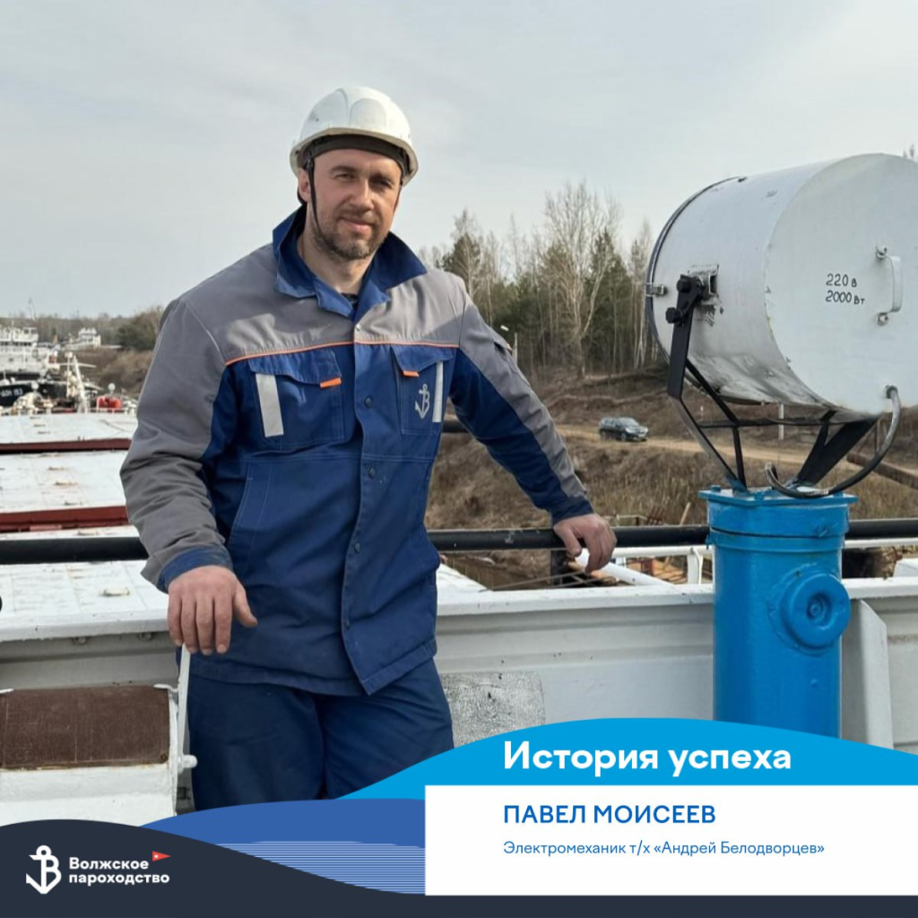

Выбор пути
Наш будущий профессионал вырос в селе Работки Нижегородской области, где Волга — не просто река, а часть жизни. Отец отработал на флоте всего одну навигацию, но этого хватило, чтобы Павел для поступления выбрал ВГУВТ. Почему именно электромеханик, а не судоводитель? Да просто техническая часть всегда казалась ему ближе, нравилось разбираться в механизмах, а не управлять ими.
Первые шаги в профессии
В 2006 году Павел Моисеев окончил вуз, и его сразу взяли в штат одной из судоходных компаний. Первым судном стал буксир-толкач БТП-612. Тогда наш герой и не думал, что проведет на нем 18 навигаций. Помнит, как страшно было в первый раз выходить в рейс. Не за себя переживал, а за то, что может подвести команду. Вдруг не справится? Но механик тогда сказал: "Не бойся, сложности всегда бывают, главное — пробуй". И Павел попробовал. Читал схемы, разбирал щиты, спрашивал у старших. Важно, что команда помогала освоиться.
Работа электромеханика — это про ответственность
На судне по этой части ты один. Нет второго электромеханика, как у штурманов или механиков. Если что-то сломалось — разбираться нужно самому. Сначала Павел боялся, но со временем пришла уверенность. Главное — не паниковать, а вникать во все детали, изучать все процессы. К тому же всегда можно обратиться к коллегам-электромеханикам на других теплоходах.
Взаимовыручка на флоте
На судне нет такого, что каждый делает свою работу и не обращает внимания на остальных. Бывало, что и шлюзоваться помогал. Или ставили вместе с ребятами на якоря судно. На флоте так: если надо — все поддерживают.
Почему не ушел на берег?
Еще во время учебы нашего речника в вузе к ним приезжали сотрудники атомных и энергетических компаний, старались привлечь молодежь на работу. Многие однокурсники ушли в энергетику, на заводы — там домой каждый день возвращаешься. Но Павел остался. Привык к такому ритму жизни. К тому же здесь чувствуешь, что нужен, что твои старания ценят.
Флотское братство
Сила отрасли — в людях. Перейдя работать в Волжское пароходство на теплоход "Андрей Белодворцев", Павел оказался в слаженной команде профессионалов и стал ее неотъемлемой частью. Экипаж здесь – настоящая семья. Такое единение на суше редко встретишь.
Еда как дома!
Повар Любовь Гусева каждый день балует экипаж, а на Дни рождения и праздники обязательно что-то печет или делает торт. Любимое блюдо Павла Моисеева — самодельные пельмени по воскресеньям.
Как быть в тонусе?
Во время навигации восполнить энергию помогает спорт. На теплоходе есть необходимое оборудование — без движения никуда. Кроме того, сил придает мысль, что наш герой на своем месте. Бывало трудно, но интересно и он ни о чем не жалеет. Как говорил первый механик Павла: "Если не пробовать — точно не получится"!
korabel.ru

ПОДГОТОВКА КАДРОВ

- Разработчик Тренажера Атомного Ледокола 22220 Наметил Пути Дальнейшего Развития Созданной Технологической Платформы. Одно из направлений — подключение к ЕПЦС Севморпути, в том числе на мобильных устройствах. Разработанная экспертами компании «Эволюция морских цифровых технологий» (ЭМЦТ) технологическая платформа, на базе которой создан уникальный тренажер ледовой навигации, предусматривает возможность дальнейшего развития. Об этом ИАА «ПортНьюс» рассказал директор по развитию ЭМЦТ Владимир Пономарев. В частности, платформа может быть использована для интеграции доступа обучаемых экипажей к Единой платформе цифровых сервисов (ЕПЦС) Северного морского пути (СМП), в том числе на мобильных устройствах. Это позволит оперативно развивать и внедрять технологии цифровизации управления судоходством Большого СМП на базе профильных операционных сервисов. Как сообщало ИАА «ПортНьюс» ранее, недавно в Государственном университете морского и речного флота имени адмирала С.О. Макарова состоялась торжественная церемония ввода в эксплуатацию уникального навигационного тренажера универсального атомного ледокола проекта 22220. Разработчик тренажера — компания ЭМЦТ (Эволюция морских цифровых технологий).

НАВИГАЦИОННЫЙ ТРЕНАЖЕР УНИВЕРСАЛЬНОГО АТОМНОГО ЛЕДОКОЛА ПРОЕКТА 22220 ОТКРЫТ В ГУМРФ
В церемонии открытия принял участие генеральный директор Госкорпорации «Росатом» Алексей Лихачёв
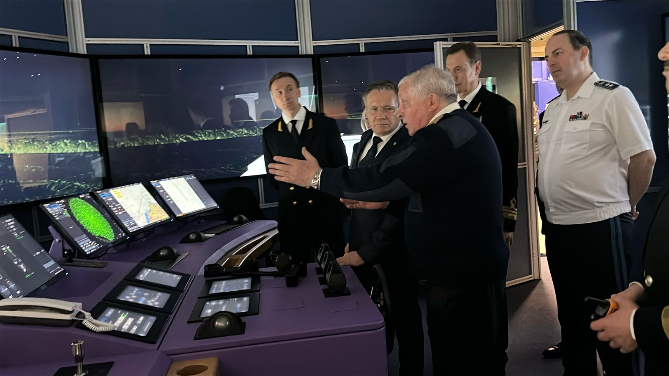

В ГУМРФ имени С.О. Макарова состоялось торжественное открытие нового уникального тренажера навигационного мостика универсального атомного ледокола (УАЛ) проекта 22220. Как передает корреспондент ИАА «ПортНьюс», тренажер позволит не только обучать курсантов — будущих капитанов ледоколов, но и закреплять знания у действующих судоводителей, отрабатывать нестандартные задачи, возникающие в реальных условиях работы на Северном морском пути.
Впервые в рамках демонстрационного упражнения на Ледовом навигационном тренажерном комплексе (ЛНТК) можно отработать взаимодействие экипажа ледокола и экипажа транспортного судна. Сценарий обучения на ЛНТК включает комплексное взаимодействие УАЛ 22220 и транспортных судов ледового класса в составе каравана, вхождение в ледовое поле, буксировку, лидирование, преодоление торосов, уход от айсберга, радиотелефонный обмен судов в караване при проводке в светлое время суток и в условиях полярной ночи и плохих гидрометеорологических условиях.
В церемонии открытия тренажера принял участие генеральный директор Госкорпорации «Росатом» Алексей Лихачёв. Он осмотрел все три мостика ЛНТК, обсудил возможности тренажера с действующими капитанами и молодыми специалистами — выпускниками ГУМРФ имени Макарова, только начинающими свой трудовой путь в «Росатоме». «Теперь у вас есть уникальная возможность работать на Севморпути и для повышения квалификации возвращаться сюда, в вашу альма-матер», — сказал Лихачев.
«Тренажер — это неотъемлемая часть обеспечения безопасности судоходства в Арктике, это не только отработка навыков судоводителей и навыков курсантов, но и всего того, что определяет методы и способы ледокольной проводки, будь то вплотную или методом лидирования, — отметил исполняющий обязанности генерального директора ФГУП «Атомфлот» Яков Антонов. — Это еще и возможность для нас, для Главсевморпути отработать так называемую ледокольно-транспортную модель, которая позволяет нам выбирать наилучшие решения для наших грузовладельцев».
«Открытый сегодня крупнейший в мире ледовый навигационный тренажерный комплекс обеспечивает возможность ледового имитационного моделирования, что важно для будущих операторов портов, которые проектируются и строятся сегодня в Арктике. Здесь можно просчитывать и проверять на практике, какие размерения судов могут быть допустимы для новых инфраструктурных объектов, при каких гидрометеорологических условиях, какие ограничения могут быть с учетом ледовой проходимости, парусности судов, с учетом ледовой обстановки и сезонности», — отметил директор Института дополнительного профессионального образования ГУМРФ имени адмирала С.О. Макарова Сергей Айзинов.
Разработчиком этого тренажёра является компания «Эволюция морских цифровых технологий» (ЭМЦТ, Санкт-Петербург). Это российский разработчик полного спектра IT-решений для безопасности и эффективности морского транспорта. Как отметил в беседе с журналистами капитан действующего УАЛ «Сибирь» (ледокол проекта 22220, ФГУП «Атомфлот») Константин Келарев, «разработчики создали уникальный тренажер, который на 100% соответствует реальному ледоколу — все устройства, все приборы, все мониторы полностью идентичны».
Ледоколы проекта 22220 — самые большие и мощные в мире. Их главная задача — обеспечение круглогодичной навигации в западном районе Арктики.
Головной атомный ледокол «Арктика» проекта 22220, строительство которого началось в 2012 году, был спущен на воду со стапелей «Балтийского завода» 16 июня 2016 года. Серию продолжили ледоколы «Сибирь» (вошёл в состав ФГУП «Атомфлот» 25 января 2022 года), «Урал» (22 ноября 2022 года прошла церемония поднятия государственного флага и атомоход передан в эксплуатацию), «Якутия» (в марте 2025 года включен в состав флота ФГУП «Атомфлот»).
Продолжается строительство ледоколов «Чукотка» и «Ленинград». Планируется, что 19 ноября 2025 года, в годовщину начала наступления советских войск под Сталинградом, будет заложен атомоход «Сталининград». Решение о начале строительства 7-го и 8-го серийных универсальных атомных ледоколов проекта 22220 будет принято до 2026 года.
portnews.ru

БЕЗОПАСНОСТЬ

- Научно-экспедиционное судно (НЭС) «Иван Фролов», которое строится на Адмиралтейских верфях Объединенной судостроительной корпорации (ОСК), будет оснащено новой разработкой Ростеха — арктическим комплексом мониторинга метеоусловий. Об этом сообщает пресс-служба ОСК. «Оборудование принимает, обрабатывает и анализирует гидрометеорологическую и геофизическую информацию, которая поступает от космических аппаратов. Анализом занимается искусственный интеллект. На основании данных, собранных за последние 20 лет, он отслеживает места зарождения штормов, опасные таяния снега и земные толчки в горных районах, повышение температуры в местах расположения вулканов», — говорится в сообщении. Отмечается, что благодаря таким разработкам «Иван Фролов» сможет эффективно работать даже в самых суровых условиях, в том числе и в акватории Северного морского пути (Севморпуть, СМП).

ПОДКОМИТЕТ IMO ПО МОРЕПЛАВАНИЮ, СВЯЗИ, ПОИСКУ И СПАСАНИЮ РАССМОТРЕЛ ПОПРАВКИ К КОНВЕНЦИИ SOLAS
Представители Российского морского регистра судоходства (РС, Регистр) вошли в состав российской делегации на 12-й сессии Подкомитета Международной морской организации (IMO) по мореплаванию, связи, поиску и спасанию (NCSR).
По итогам сессии были одобрены следующие проекты:
• поправок к Главам IV и V Конвенции SOLAS (Международная конвенция по охране человеческой жизни на море) о распространении информации по безопасности мореплавания и о поиске и спасании через все признанные мобильные спутниковые службы;
• поправок к Главе V Конвенции SOLASи сопутствующим инструментам, касающиеся введения требований к системе обмена данными по УКВ (VDES) как альтернативе автоматической идентификационной системе (АИС);
• руководств и эксплуатационных стандартов IMO по эксплуатации VDES, рекомендаций по обслуживанию программного обеспечения судовых навигационных и коммуникационных систем, использованию электронных навигационных пособий и др.;
• новых и пересмотренных навигационных мер.
Продолжилась последовательная работа над совершенствованием процедур поиска и спасания, рекомендаций и эксплуатационных стандартов для радио и навигационного оборудования, профильных типовых учебных курсов.
Подкомитет также вовлечен в разработку документов IMO по линии морских автономных надводных судов (МАНС). В ближайшее время ожидается рассмотрение проекта главы рекомендательного Кодекса МАНС, посвященной вопросам поиска и спасания, и подготовка комментариев для дальнейшей работы над документом в рамках IMO. Об этом сообщила пресс-служба РС.
morvesti.ru

TELEGRAPH УЗНАЛА О ТРЕВОГЕ НА ЗАПАДЕ ПОСЛЕ ИНЦИДЕНТА С ТАНКЕРОМ JAGUAR
В мае силы НАТО и Эстонии попытались захватить танкер в нейтральных водах Балтийского моря. Российский Су-35, вошедший в воздушное пространство Эстонии, не позволил этого сделать. Инцидент вызвал тревогу на Западе, пишет Telegraph. «Риск серьезной эскалации растет с каждым шагом», — сказал премьер-министр Литвы Гинтаутас Палуцкас, комментируя The Telegraph произошедшее. В начале мая силы НАТО и Эстонии попытались захватить судно Jaguar в нейтральных водах Балтийского моря. Нефтяной танкер следовал в Приморск под флагом Габона. Эстонские власти потребовали от судна покинуть международные воды и направиться в территориальную акваторию республики. Российский истребитель Су-35, который вошел в воздушное пространство Эстонии в районе полуострова Юминда, не позволил захватить танкер. После этого Эстония обвинила Россию в нарушении воздушного пространства и вызывала временного поверенного в делах России, чтобы выразить протест. Председатель российской Морской коллегии Николай Патрушев позднее заявил, что Jaguar — гражданское судно, перевозившее «российский груз». Reuters писал, что Jaguar находится под санкциями Великобритании. Накануне, 26 мая, Патрушев рассказал, что президент России Владимир Путин поддержал предложение Морской коллегии по ответу на попытки стран Запада ограничить судоходство в Балтийском море. Действия западных стран он охарактеризовал как «акты пиратства». Патрушев подчеркнул, что Балтийский флот обеспечивает безопасность судоходства и пресекает провокации со стороны недружественных стран.
news.mail.ru

ПОТЕРИ СУДОВ ДОСТИГЛИ ИСТОРИЧЕСКОГО МИНИМУМА НА ФОНЕ РАСТУЩИХ РИСКОВ
Мировая морская индустрия достигла самого низкого общего количества потерь судов за всю историю: в 2024 году во всем мире было потеряно всего 27 крупных судов, что на 20% меньше, чем в предыдущем году, согласно ежегодному обзору безопасности и судоходства компании Allianz Commercial.
Это улучшение резко контрастирует с 1990-ми годами, когда отрасль ежегодно теряла более 200 судов.
Однако это достижение происходит на фоне все более сложной операционной среды, характеризующейся геополитической напряженностью, задержаниями судов, санкциями и повреждением критически важных подводных кабелей.
Капитан Рахул Кханна, глобальный руководитель отдела консалтинга по морским рискам в Allianz Commercial, предупреждает, что, хотя отрасль демонстрирует повышенную устойчивость, сохраняются многочисленные проблемы: «Увеличивается количество кибератак и помех GPS. Прекращение огня вселило надежду, но угроза безопасности Красного моря и сбои в цепочке поставок, скорее всего, сохранятся».
Торговый конфликт между США и Китаем существенно повлиял на мировую морскую торговлю: по состоянию на середину апреля 2025 года тарифы распространяются примерно на 18% мировой морской торговли, что является резким ростом с 4% в начале марта. К этим опасениям добавляется растущий теневой флот, помогающий уклоняться от западных санкций, который в настоящее время составляет около 17% мирового танкерного флота, причем только в торговле российской нефтью задействовано около 600 танкеров.
«Многие, вероятно, будут старыми судами, которые плохо обслуживаются и недостаточно застрахованы. Разлив нефти с участием танкера теневого флота может привести к расходам на очистку до 1,6 млрд долларов США, которые, скорее всего, будут оплачены налогоплательщиками», — сказал Юстус Хайнрих, руководитель по глобальным продуктам, Marine Hull в Allianz Commercial.
Пожары остаются серьезной проблемой, достигнув десятилетнего максимума в 2024 году с 250 зарегистрированными случаями, что на 20% больше в годовом исчислении. Примерно 30% этих пожаров произошло на контейнеровозах, грузовых судах или судах типа «ролл-он-ролл-офф». За последнее десятилетие в отрасли зафиксировано более 100 потерь судов из-за пожаров.
Региональный анализ показывает, что наибольшее количество инцидентов с судоходством произошло на Британских островах (799), за ними следуют Восточное Средиземноморье и Черное море (694). Основной причиной были повреждения или отказы оборудования, на которые пришлось более половины всех мировых инцидентов с судоходством (1860).
Несмотря на эти проблемы, морской сектор продолжает играть решающую роль в мировой торговле: 90% международных торговых перевозок осуществляется через океаны. Отрасль продемонстрировала значительный прогресс в мерах безопасности, о чем свидетельствует снижение общих потерь на 75% за последнее десятилетие.
Заглядывая вперед, сектор сталкивается со сложной задачей балансирования традиционных проблем безопасности с новыми вызовами. Как отмечает капитан Кханна, «ближайшие годы будут решающими и определят путь сектора и мировой торговли».
shipsupply.ru

НАПРЯЖЕННОСТЬ МЕЖДУ США И КИТАЕМ И ТЕНЕВОЙ ФЛОТ ПРЕДСТАВЛЯЮТ РАСТУЩИЕ РИСКИ ДЛЯ МОРСКОЙ ОТРАСЛИ
Несмотря на рекордно низкие потери судов в 2024 году, морская отрасль сталкивается с растущими проблемами из-за геополитической напряженности и расширения теневого флота, согласно последнему обзору безопасности и судоходства Allianz Commercial.
В отчете показано, что в 2024 году во всем мире было потеряно всего 27 крупных судов, что на 20% меньше, чем 35 судов в предыдущем году, и представляет собой самый низкий показатель в отрасли за всю историю. Это улучшение особенно заметно по сравнению с 1990-ми годами, когда мировой флот ежегодно терял более 200 судов.
Однако позитивная тенденция в области безопасности на море подвергается испытанию из-за эскалации торговых конфликтов и политических рисков. Торговая напряженность между США и Китаем существенно повлияла на мировую морскую торговлю: по состоянию на середину апреля 2025 года тарифы распространяются примерно на 18% мировой морской торговли, что является резким ростом с 4% в начале марта.
Особую обеспокоенность вызывает растущий теневой флот, который теперь составляет около 17% мирового танкерного флота. Только в торговле российской нефтью задействовано около 600 танкеров, и эти суда замешаны в многочисленных инцидентах, включая пожары, столкновения и разливы нефти.
«Теневой флот продолжает представлять серьезную угрозу безопасности на море и окружающей среде», — предупреждает Юстус Хайнрих, глобальный руководитель по продуктам Marine Hull в Allianz Commercial. «Многие из них, скорее всего, будут старыми судами, которые плохо обслуживаются и ненадлежащим образом застрахованы. Разлив нефти с участием танкера теневого флота может привести к расходам на очистку до 1,6 млрд долларов США, которые, скорее всего, лягут на плечи налогоплательщиков».
Традиционные риски продолжают бросать вызов отрасли. Число пожаров достигло десятилетнего максимума в 2024 году, когда было зарегистрировано 250 случаев, что на 20% больше, чем в предыдущем году. Около 30% этих пожаров произошло на контейнеровозах, грузовых судах или судах с ролкером.
Британские острова стали регионом с наибольшим количеством инцидентов с судоходством (799), за ними следуют Восточное Средиземноморье и Черное море (694). Основной причиной были повреждения или отказы оборудования, на которые пришлось более половины всех мировых инцидентов с судоходством (1860).
Капитан Рахул Кханна, глобальный руководитель отдела консультирования по морским рискам в Allianz Commercial, подчеркнул сложный характер текущих морских проблем: «В то время как судоходная отрасль становится более устойчивой к рискам, связанным с крупными судами, сохраняются многочисленные проблемы. Кибератаки и помехи GPS растут. Несмотря на вселяющие надежды прекращения огня, угроза безопасности Красного моря и сбои в цепочке поставок, скорее всего, сохранятся. Между тем, переход к зеленой экономике требует значительной работы». Поскольку 90% международной торговли перевозится по морю, отрасль должна ориентироваться во все более сложном ландшафте рисков, сохраняя при этом фокус на традиционных проблемах безопасности. В отчете предполагается, что, несмотря на прогресс в сокращении общих потерь, сочетание геополитической напряженности, экологических проблем и технологических рисков продолжит испытывать устойчивость морского сектора.
shipsupply.ru

В ЦЕНТРЕ ВНИМАНИЯ САМОПОДЪЕМНЫЕ СУДА: ЧТО ОНИ ДЕЛАЮТ И КАКУЮ ОПАСНОСТЬ ОНИ ПРЕДСТАВЛЯЮТ
Представьте себе судно, которое может прийти на место работы, «установить» три или четыре гигантские стальные опоры на морском дне, а затем поднять весь свой корпус над волнами, создав устойчивую морскую рабочую платформу. Это, вкратце, и есть самоподъемное судно. Появившиеся в Мексиканском заливе в 1950-х годах для обслуживания оффшорной нефтяной промышленности, эти маневренные суда теперь поддерживают все: от кампаний по закупорке скважин у берегов Луизианы до обслуживания турбин на первых ветровых электростанциях США на море.
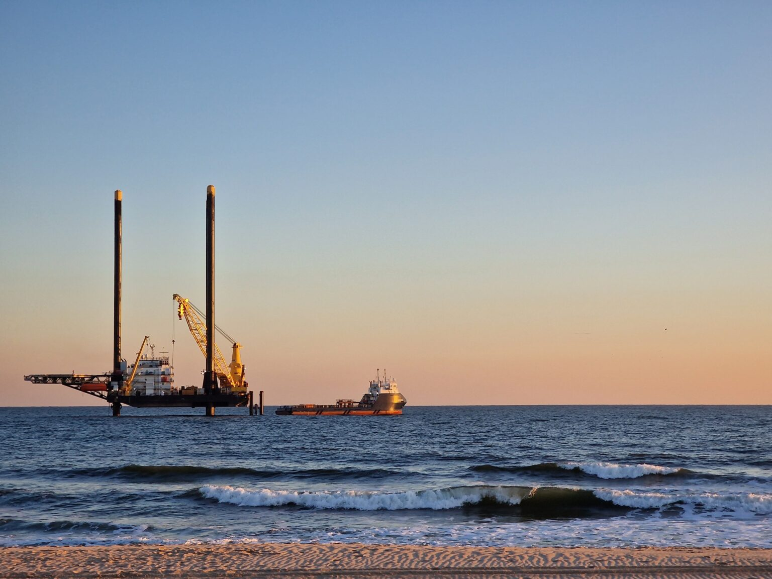

Как работает подъемное судно
Подъемное судно, или самоподъемное сервисное судно, выглядит как широкофюзеляжное судно снабжения с длинными решетчатыми опорами, выступающими в небо. Оно идет своим ходом или на буксире к местам, глубиной обычно менее 300 футов. Оказавшись на месте, гидравлические домкратные системы опускают опоры, пока они не «закрепятся» на морском дне. Затем корпус поднимается по этим опорам на высоту от 15 до 70 футов над водой, чтобы волны могли безопасно проходить под ними. Благодаря палубе, устойчивой как суша, краны, жилые помещения для экипажа, мастерские и вертолетные площадки могут поддерживать круглосуточные операции.

Риски и проблемы, связанные с подъемными судами
11 августа 2024 года Береговая охрана США была отправлена на 145-футовое самоподъемное судно, расположенное примерно в 40 милях от побережья Луизианы, для эвакуации двух членов экипажа, пострадавших от пожара на борту. Хотя пожар был потушен, рабочим потребовалась медицинская эвакуация для дальнейшей оценки и лечения.
Подъемные суда предназначены для устранения воздействия моря и качки, однако они вносят свой собственный набор рисков, таких как пожар, который владельцы, операторы и проектировщики должны контролировать.

Некоторые из этих рисков включают:
• Внезапные шквалы и пределы остойчивости: приподнятый корпус подъемного судна может вести себя как огромный парус в неправильных обстоятельствах. Если ветер и волны превысят проектные критерии до того, как опоры прочно встанут на дно или полностью уберутся, судно может опрокинуться.
• Проникновение опор и прокол: неровные слои морского дна могут привести к неожиданному погружению одной или нескольких опор («проколу»), наклонив платформу и подвергнув опасности всех на палубе.
• Неисправности домкратной системы: Неисправности коробки передач, тормозов или гидравлической линии могут привести к неконтролируемому снижению корпуса или застреванию его наверху, что ставит под угрозу целостность конструкции и пути эвакуации.
• Инциденты с кранами и грузами: На подъемном судне операции по подъему тяжелых грузов могут проводиться всего в нескольких ярдах от жилых помещений для персонала или других рабочих зон. Перегрузка или боковая загрузка крана может сдвинуть его постамент или опрокинуть груз на рабочих.
• Перемещение персонала: Для перемещения между вспомогательными судами и подъемными судами, которые уже закреплены на возвышении, экипажи могут перемещаться с помощью корзин для персонала или другими способами, что может быть высокорискованным маневром в бурном море.
Само расположение подъемного судна, иногда в нескольких милях от берега, также может сделать чрезвычайные меры, такие как пожаротушение и медицинская эвакуация, менее своевременными и более сложными.

Катастрофы с SEACOR Power и другими подъемными судами
13 апреля 2021 года 175-футовое самоподъемное судно SEACOR Power вышло из порта Фуршон (штат Луизиана) на пути к платформе Talos Energy. Менее чем через два часа внезапная серия гроз принесла ветер со скоростью более 80 миль в час и волнение более 10 футов. Когда экипаж попытался опустить опоры и переждать шквал, судно накренилось, опрокинулось и в конечном итоге затонуло. Из 19 человек на борту 13 погибли.
Позже расследование NTSB показало, что оценка погодных рисков владельца была неадекватной, капитан вышел в море, несмотря на предупреждение для малых судов, и сильный ветер ударил, когда экипаж пытался установить опоры. С полуподнятым корпусом и исчерпанными запасами остойчивости судно опрокинулось менее чем за минуту.
К сожалению, SEACOR Power не был единичным случаем. За предыдущие три года при схожих обстоятельствах были потеряны еще три самоподъемных судна:
• Teras Lyza (2018): 164-футовое судно опрокинулось у берегов Филиппин во время буксировки из Вьетнама на Тайвань в бурных муссонных морях. На борту никого не было, но корпус опрокинулся и затонул после того, как буксирный канат разорвался.
• Ram XVIII (2018): судно получило катастрофический «перелом ноги» во время полевых работ в Мексиканском заливе примерно в 15 милях от побережья Луизианы. Внезапный отказ конструкции опрокинул платформу в воду; весь персонал был спасен, но судно было полностью потеряно.
• Kristin Faye (сентябрь 2019): во время работы в Мексиканском заливе подъемное судно совершило «прокол», когда одна нога прорвало слабый слой морского дна, наклонив судно до тех пор, пока вода не затопила главную палубу. Экипаж был благополучно эвакуирован.
Эти события поставили под угрозу жизни членов экипажа, привели к огромным финансовым потерям и поставили под угрозу морскую экосистему из-за разливов нефти и бензина. Производители и операторы подъемных судов должны принять соответствующие меры для предотвращения таких катастрофических событий.

Нормативная база и отраслевые стандарты
Благодаря истории, охватывающей около 70 лет, подъемные суда являются относительно новым типом судов в морских операциях. Они расширяют свое использование и популярность, в том числе на международном уровне. Это делает отраслевые стандарты и нормативную базу еще более важными.
В Соединенных Штатах подраздел L 46 CFR регулирует подъемные суда, предписывая книги остойчивости, мониторинг нагрузки на опоры, проверки домкратной системы и спасательные средства, эквивалентные морским судам снабжения. API (Американский институт нефти) Рекомендуемая практика 2L и ISO (Международная организация по стандартизации) 19905-1 также устанавливают критерии проектирования для самоподъемных установок, рассматривая прочность опор, штормовые морские условия и анализы проколов. Освидетельствования государства флага и класса требуют ежегодных осмотров опор, шестерни и рейки, а также пятилетних сухих доков для оценки усталостных трещин и коррозии.

Спасательные шлюпки, плоты и аварийные процедуры
Самоподъемные суда под флагом США подпадают под действие 46 CFR Подраздел W, который требует, чтобы каждая установка имела полностью закрытые моторные спасательные шлюпки (TEMPSC) как по левому, так и по правому борту с общей вместимостью 200% всех находящихся на борту. Спусковое устройство должно работать независимо от того, движется ли корпус или поднят домкратами, а лодки должны свободно проходить через решетчатые опоры и другие конструкции во время спуска. Еженедельные визуальные проверки, ежеквартальные испытания шлюпбалок (или имитационные спуски) и ежемесячные учения по покиданию судна для всего экипажа поддерживают судно в «готовом» состоянии; все это проверяется во время инспекций Береговой охраны и обзоров безопасности Системы безопасности и охраны окружающей среды (SEMS). Циркуляр по навигации и инспекции судов (NVIC) 04-01 и правила Американского бюро судоходства (ABS) для мобильных морских установок повторяют те же темы: свободные зоны посадки, сертифицированные крюки и отцепляющие устройства, а также ограничения состояния моря для спуска на воду в поднятом состоянии.
Экипажи подъемных судов работают 12-часовыми сменами в одной из самых суровых условий в мире. Они зависят от судовладельцев, фрахтователей и производителей оборудования, чтобы соответствовать или превышать нормативные минимумы. Пропуск учений, задержка технического обслуживания или замена не одобренных деталей нарушает 46 CFR и, что еще более важно, может оставить рабочих без безопасного пути к выходу из кренящегося или опрокидывающегося подъемного судна. Будущее, построенное на лучших данных и лучших вариантах
Современные подъемные суда оснащены датчиками, которые отслеживают нагрузку на опоры, скорость ветра и крутящий момент двигателя домкрата, давая операторам подсказки в реальном времени о потенциальных опасностях. Некоторые из современных подъемных судов имеют огромные бортовые краны, способные поднимать 200 тонн и более, а также более современные и просторные жилые помещения для экипажа. Но даже самые умные технологии ничего не значат, если владельцы выходят за рамки безопасных пределов или экономят на содержании. Культура, которая ставит решения на основе данных, строгое обучение и полное соответствие требованиям — единственный способ обеспечить безопасность экипажей.
Arnold & Itkin помогала работникам шельфа и их близким после каждой крупной морской катастрофы за последние два десятилетия. От взрыва Deepwater Horizon до экипажей, брошенных на своих судах во время ураганов, испытательные группы фирмы раскрыли правду и привлекли к ответственности халатные компании. Имея более 20 миллиардов долларов в виде урегулирований и вердиктов для клиентов по всей территории Соединенных Штатов, Arnold & Itkin является национальным лидером в области морского права.
shipsupply.ru

ПРОИСШЕСТВИЯ

- Правительство Мозамбика объявило сегодня, что оно расследует нападение, которое произошло 10 мая 2025 года на российское океанографическое судно «Атлантида» в море близ Кабо-Дельгаду на севере Мозамбика, в районе, где по-прежнему активны террористические группировки, передает агентство Club of Mozambique. «На данный момент расследование продолжается, и как только будут получены конкретные результаты и мы подтвердим, что произошло на самом деле, правительство в условиях полной прозрачности предоставит разъяснения общественности и международному сообществу», — заявил журналистам в Мапуту представитель правительства Иносенсио Имписса. Речь идет о предполагаемом нападении на российское судно, подтвержденном 16 мая официальным источником в посольстве России в Мапуту. Согласно источнику, 62-метровое судно, проводившее морские исследовательские работы, возвращалось в порт Мапуту, когда около 15:00 по местному времени 10 мая оно подверглось нападению более чем в трех милях от побережья острова Тамбузи в архипелаге Киримбас. Сообщается, что по судну с двух неизвестных судов был открыт огонь, однако захвата не произошло.
- Вьетнамский морской поисково-спасательный координационный центр сообщил, что все 10 членов экипажа грузового судна Cong Thanh 07 были спасены после того, как судно опрокинулось и затонуло около порта Сонзыонг во Вьетнаме. Сообщается, что, за исключением переохлаждения и слабости, члены экипажа чувствуют себя хорошо. Вьетнамский морской поисково-спасательный координационный центр получил сигнал бедствия с Cong Thanh 07 ночью 25 мая около 21:10 по местному времени, в котором говорилось, что судно набирает воду. Сообщается, что судно вскоре затонуло примерно в шести морских милях от порта Сонзыонг во Вьетнаме. После проверки информации из сигнала бедствия спасательное судно SAR 631 было отправлено на место. Погода в этом районе во время спасательной операции также была неблагоприятной: волны около 3-4 метров, сильный дождь и плохая видимость. Затем SAR 631 принял трех членов экипажа, которые были спасены находившимся неподалеку судном около 11:00 по местному времени 26 мая. SAR 631 спас шесть членов экипажа около 11:27 по местному времени того же дня. Моряки дрейфовали в море в течение нескольких часов и были доставлены на борт судна в состоянии истощения, страдая от переохлаждения. Сообщалось, что один из этих членов экипажа был ранен и получил первую помощь на борту. Все девять членов экипажа были затем доставлены властям в порт Вунг Анг в Хатине, Вьетнам, к 16:30. Последний из дрейфующих членов экипажа был спасен примерно в 17 морских милях от места аварии 26 мая проходящим судном. Поисково-спасательные силы получили высокую оценку от Вьетнамской морской администрации и Народного комитета провинции Хатинь за то, что им удалось спасти всех терпящих бедствие моряков, несмотря на неблагоприятные условия. В сообщениях СМИ говорится, что владельцу Cong Thanh 07 было приказано разработать план спасения, поскольку судно находится на глубине 30 метров. Власти потребовали удалить все топливо и масло с места крушения. На судне находится 30 тонн топлива и 100 литров смазочного масла. Власти передали оповещения судам в районе крушения.
- Местный новостной портал Бангладеш сообщил, что 26 мая в порту Монгла (Бангладеш) группа вооруженных людей ограбила сухогрузное судно Shejyoti. Инцидент произошел в районе Бейс-Крик канала Пуссур, когда судно село на мель из-за возникшей механической неисправности в июне 2024 года. В инциденте участвовали четырнадцать вооруженных грабителей, которые приблизились к судну с помощью рыболовного траулера и связали всех семерых членов экипажа, включая старшего помощника. Пираты грабили судно почти два часа и украли ключевое оборудование, топливо, продукты питания и личные вещи, включая мобильные телефоны. Стоимость украденных вещей оценивается в 50 лакхов така (примерно 45 500 долларов США). В результате ограбления три члена экипажа получили ранения и получили медицинскую помощь на борту судна. Была подана официальная жалоба, и Береговая охрана начала операцию по возвращению украденных товаров и задержанию виновных. Власти порта Монгла также начали расследование. Shejyoti — это судно для перевозки генеральных грузов под флагом Бангладеш, построенное в 2001 году и эксплуатируемое PNN Shipping Lines.
- Балкер Ali Aykin сел на мель в проливе Зунд, который соединяет Швецию и Данию. Один из членов экипажа был арестован за то, что находился в состоянии алкогольного опьянения, что могло стать причиной аварии. Инцидент произошел 25 мая, когда судно направлялось из Гданьска в Сетубал, в основном перевозя груз металлолома. В танках судна находилось около 69 000 литров дизельного топлива, но, к счастью, никаких утечек пока не обнаружено. Самолет шведской береговой охраны следит за местом на предмет утечек нефтепродуктов. Судно отклонилось от своего маршрута вблизи судоходного канала недалеко от Клагсхамна. Шведские власти подозревают, что пьянство членов экипажа у штурвала стало причиной того, что судно отклонилось от своего заранее определенного маршрута через судоходный канал. На данный момент один член экипажа задержан за употребление алкоголя. Ali Aykin — это судно для перевозки генеральных грузов, построенное в 1999 году и ходящее под флагом Сент-Винсента и Гренадин.
- 24 мая произошел крупный морской инцидент, связанный со взрывом в машинном отделении на борту балкера Olivia. Три члена экипажа получили ранения. Балкер был пришвартован в порту в Новой Зеландии. Сообщается, что двое из этих членов экипажа находятся в тяжелом состоянии. Инцидент произошел около 3:15 утра по местному времени, когда судно было пришвартовано у причала 11 Южного порта, расположенного в Блаффе, Новая Зеландия. Три члена экипажа работали с котлом в машинном отделении, когда они получили травмы. Пока неизвестно, был ли это взрыв или вспышка (внезапное возгорание газов) в котле, что привело к травмам. Трем пострадавшим членам экипажа была оперативно оказана медицинская помощь. Сообщалось также о возникновении небольшого пожара, но он был потушен до прибытия пожарных и аварийно-спасательных служб. Судно прибыло в Южный порт Новой Зеландии 22 апреля, ранее отплыв из Бинтулу в Малайзии. Комиссия по расследованию транспортных происшествий (TAIC) взяла на себя расследование инцидента. TAIC является независимым государственным органом в Новой Зеландии и отвечает за расследование значительных происшествий в транспортном секторе. Инцидент расследуется как «серьезная морская авария», классификация, зарезервированная для инцидентов, связанных со смертью, серьезными травмами, потерей судна или крупным ущербом окружающей среде, как предписано Кодексом расследования происшествий Международной морской организации. На данный момент комиссия собирает доказательства и опрашивает свидетелей, чтобы определить причину и обстоятельства взрыва. Olivia — балкер, построенный в 2013 году и плавающий под флагом Мальты.
- Танкер с СПГ под норвежским флагом Iberica Knudsen сел на мель у острова Рюген (Германия) утром 22 мая. Судно, перевозившее сжиженный природный газ (СПГ) из США, было успешно отбуксировано вскоре после инцидента. Полиция водных путей Засница поднялась на борт танкера и начала расследование причин инцидента. О травмах или разливах не сообщалось. Iberica Knudsen — судно, построенное в 2006 году, грузоподъемность которого составляет 135 230 кубометров сжиженного газа. Судно вышло из порта Сабин Пасс (США) 5 мая и в настоящее время находится на якорной стоянке Засница, Германия.
- 23 мая контейнеровоз Lila Canada длиной 148 метров и дедвейтом 13760 тонн потерял ход в Мраморном море недалеко от Сарайбурну (Турция). Lila Canada направлялся в Сулину из Пирея, когда у него отказал двигатель. Турецкие власти отправили буксиры 197 gt Kurtarma 11 (ИМО: 9854399) и 272 gt Mehmetçik (ИМО: 9816268) для оказания помощи судну. Буксиры смогли взять Lila Canada на буксир и проследовали в Ахыркапы, где контейнеровоз бросил якорь. Сообщений о травмах, повреждениях или загрязнении не поступало.
- Большой контейнеровоз сел на мель рано утром в четверг (22 мая) и врезался в палисадник дома Юхана Хелберга , проживающего недалеко от Тронхейма на юго-западе Норвегии. 135-метровое (443-футовое) грузовое судно под кипрским флагом NCL Salten едва не задев дом Хелберга примерно в 05:00 по местному времени (03:00 по Гринвичу). Хелбергу об инциденте сообщил его сосед Йостейн Йоргенсен, который стал свидетелем того, как судно направлялось прямо к берегу. На борту судна NCL Salten находилось 16 членов экипажа, никто из которых в результате аварии не пострадал. Норвежская полиция расследует инцидент. По информации Tradewinds, норвежская полиция арестовала украинского моряка и обвинила его в халатности при судовождении. 30-летний вахтенный помощник капитана признался полиции, что он спал во время аварии, при этом он нес одиночную вахту, сообщает BBC. Полиция проверяет соблюдение правил режима работы и отдыха на борту.
- В службу Росприроднадзора поступила информация о загрязнении акватории Черного моря нефтепродуктами в районе причала № 2 нефтерайона Шесхарис в Новороссийске. Отмечается, что специалисты, выехавшие на место, подтвердили факт загрязнения. У правого борта турецкого судна ULUC KA и вдоль причала обнаружили пятна и пленки нефтепродуктов на площади 3,2 тыс. кв. м². «Экологический ущерб оценен в более чем 4,9 млн рублей. 22 мая иностранная компания полностью возместила причиненный Черному морю вред», — говорится в сообщении.

КОНТЕЙНЕРОВОЗ MSC ELSA 3 ПОД ФЛАГОМ ЛИБЕРИИ С ОПАСНЫМ ГРУЗОМ НА БОРТУ ЗАТОНУЛ В 38 МИЛЯХ ОТ ИНДИЙСКОГО ПОБЕРЕЖЬЯ К ЮГО-ЗАПАДУ ОТ ПОРТОВОГО ГОРОДА КОЧИ.
Служба береговой охраны Индии (Indian Coast Guard, ICG) сообщила, что судно, следовавшее из порта Вижинджам в Кочин, стало тонуть после сильного крена (26 градусов). На первом этапе утром 24 мая было эвакуировано 21 членов экипажа тонувшего судна. На борту терпящего бедствие грузового судна оставались капитан, главный механик и второй механик. Рано утром 25 мая они также были подняты на борт присоединившегося к операции индийского корабля INS Sujata в связи с тем, что контейнеровоз стал быстро тонуть и перевернулся. Отмечается, что ICG активировала комплексную готовность к реагированию на загрязнения и работает в тесной координации с администрацией штата, чтобы учесть все возможные сценарии. Самолеты береговой охраны Индии, оснащенные передовой технологией картирования нефтяных разливов, проводят воздушную оценку пострадавшей территории. На данный момент сообщений о разливе нефти не поступало. Как сообщают индийские СМИ, 62-летний капитан затонувшего контейнеровоза россиянин Александр Иванов считает, что к крену судна привели технические проблемы. По его словам, столкновения с каким-либо препятствием не было, но возникла какая-то техническая поломка на судне, и, вдобавок, ночью была плохая погода. Капитан сообщил, что точно установить причину можно будет после проведения расследования специалистами компании-судовладельца. Сообщается, что судно перевозило 640 контейнеров. В 13 из них находился опасный груз, в 12 контейнерах — карбид кальция. Кроме того, в топливных танках находилось 84,44 тонны дизельного топлива и 367,1 тонн остаточного топлива.
Власти южноиндийского штата Керала прилагают все усилия для локализации разлива нефти в Аравийском море - после аварии в воду вылилось топливо и более 100 грузовых контейнеров. «Береговая охрана принимает меры, чтобы заблокировать нефть с помощью двух кораблей, в то время как самолет Dornier распыляет диспергаторы, чтобы смягчить пятно», — говорится в заявлении. Керала объявила высокую тревогу по всему побережью. Местные власти предупредили общественность не трогать и не приближаться к дрейфующим контейнерам, а рыбакам посоветовали держаться подальше от воды. В округе Коллам жителей, живущих у побережья, призвали переехать в более безопасные районы в качестве меры предосторожности.
Базирующаяся на Кипре компания MSC Shipmanagement, которой принадлежит судно, публично не прокомментировала инцидент.
Эксперты по безопасности на море предупреждают, что разлив может серьезно повлиять на хрупкую прибрежную экосистему Кералы и поставить под угрозу средства к существованию местных рыболовецких общин. Уже проводятся сравнения с разливом 2017 года около Ченнаи, где столкновение танкера BW LPG и прибрежного судна, перевозившего тяжелое топливо, нанесло значительный экологический и экономический ущерб.
Продолжаются работы по локализации и ликвидации разлива, власти следят за дрейфующим грузом и оценивают потенциальную опасность, исходящую от затопленных контейнеров.
ru.marinelink.com

ЛОНДОНСКИЙ СУД ОТКЛОНИЛ ИСК ТУРЕЦКОЙ PALMALI К НЕФТЕТРЕЙДЕРУ "ЛУКОЙЛА" НА $120 МЛН
Высокий суд Англии и Уэльса в пятницу отклонил иск турецкой судоходной компании Palmali к нефтетрейдеру "Лукойла" Litasco о предполагаемой невыполненной сделке по поставке нефтепродуктов. Об этом свидетельствует опубликованное на портале национального архива Великобритании решение судьи Марка Пеллинга.
Palmali, принадлежащая предпринимателю азербайджанского происхождения Мубаризу Мансимову, в 2017 году заявила о предполагаемом невыполнении швейцарским трейдером "Лукойла" Litasco требований по долгосрочному контракту. В связи с этим Palmali подала иск в Высокий суд Лондона почти на 2 миллиарда долларов. Часть иска была отклонена в 2020 году, однако Palmali продолжала добиваться компенсации в размере 120 миллионов долларов за предполагаемое нарушение Litasco своих обязательств по поставкам нефтепродуктов.
В решении судьи Пеллинга говорится, что контракт с Litasco был недействительным, поскольку у тогдашнего исполнительного директора Litasco Валерия Головушкина на момент его заключения был "явный конфликт интересов".
"Ответчик заявил, что между Головушкиным и ответчиком возник явный конфликт интересов, который означал, что у него не было полномочий заключать соглашение. Следовательно, соглашение о сотрудничестве было недействительным с точки зрения швейцарского законодательства," - говорится в документе.
Судья также удовлетворил встречный иск Litasco, которая требовала от Palmali возвращение займа и платежей, переданных третьим лицам.
При перепечатке и цитировании (полном или частичном) ссылка на РИА "Новости" обязательна. При цитировании в сети Интернет гиперссылка на сайт http://ria.ru обязательна.
Комментарий эксперта: «Это решение подтверждает сложность судебных разбирательств в международной торговле нефтью и важность надёжных контрактных обязательств», — прокомментировал юрист в области международного права.
mfd.ru

РОССИЙСКИЙ СУД ОТКЛОНИЛ ЖАЛОБУ ЭСТОНСКОГО СУДОВЛАДЕЛЬЦА ПО СПОРУ С «НОВОСИБИРСКХЛЕБПРОДУКТОМ»
Таллинская Amstrad Shipping просит исполнить решение Сингапурской палаты морского арбитража, вынесенное в ее пользу
Арбитражный суд Западно-Сибирского округа отказал в удовлетворении кассационной жалобы Amstrad Shipping (Таллин, Эстония), которая просит признать и исполнить решение Сингапурской палаты морского арбитража по спору с АО «Новосибирскхлебпродукт». Таким образом, оставлено в силе решение Арбитражного суда Новосибирской области, следует из материалов дела на портале «Электронное правосудие».
Как сообщало ИАА «ПортНьюс» ранее, между «Новосибирскхлебпродуктом» и Amstrad Shipping в конце 2022 года был заключен договор фрахта. Эстонский судовладелец обязался перевезти пшеницу из порта Ейск в порт Батуми (Грузия). Как указывает в суде Amstrad Shipping, из-за задержки разгрузки судна в Батуми у российского трейдера возникла перед ней задолженность на сумму $47,8 тыс. Этот долг она решила взыскать через Сингапурскую морскую арбитражную палату (SCMA), которая в апреле 2024 года вынесла решение в пользу морского перевозчика. Помимо указанного долга, российский трейдер должен возместить расходы, понесенные на арбитраж на сумму $20 тыс., и проценты. Так как «Новосибирскхлебпродукт» задолженность до сих пор не погасил, Amstrad Shipping обратилась в российский арбитраж.
Суд первой инстанции, отказывая Amstrad Shipping, отметил действующие антироссийские санкции и то, что Сингапур и Эстония включены в перечень недружественных иностранных государств, из-за чего «Новосибирскхлебопродукт» не мог «реализовать свое законное право на защиту экономических интересов».
В кассационном суде эстонская компания ссылалась на ошибочность этих выводов, «поскольку Сингапур является нейтральной юрисдикцией по отношению к российскому бизнесу».
«Доводы о том, что конкретно в отношении общества не введены ограничительные меры, еще не означает отсутствие ограничений в доступе к правосудию, так как доступ к правосудию, помимо организационной составляющей, имеет содержательную составляющую в виде обеспечения исполнимости судебного акта и беспристрастности судебного разбирательства», — в свою очередь отметила кассация. Ее решение может быть обжаловано в Судебной коллегии Верховного суда РФ в течение двух месяцев.
Также напомним, что одновременно с этим в российских инстанциях идет рассмотрение заявления «Новосибирскхлебопродукта», который требует запретить компании Amstrad Shipping инициировать и продолжать судебные разбирательства в Сингапурской морской арбитражной палате. Позицию российской компании поддержали Арбитражный суд Новосибирской области и Арбитражный суд Западно-Сибирского округа.
portnews.ru

ПОРТЫ/ЛОГИСТИКА

- Впервые через порт Балтийского моря отгружена партия пшеницы в Египет. Под контролем специалистов Санкт-Петербургского филиала ФГБУ «ЦОК АПК» впервые отгружена пшеница российского происхождения в Египет через порт Ленинградской области. Общий вес партии составил 27 тыс. тонн. Специалистами филиала проведены работы по исследованию показателей качества и безопасности, а также фумигации экспортной партии. «Египет стал 16-й страной экспорта зерновой продукции для нашего филиала с начала текущего года, что подтверждает развитие логистических путей через порты Балтийского моря. Африканские государства заинтересованы в развитии рынка, что подтверждается уже двумя визитами иностранных делегаций с начала текущего года», — отметила директор Санкт-Петербургского филиала ФГБУ «ЦОК АПК» Анита Милехина.
- Четыре крупнейших порта Краснодарского края к 2030 году увеличат мощность на 40 млн тонн. Увеличение перевалочных мощностей запланировано в четырех стратегически важных портах Кубани: Новороссийске, Туапсе, Темрюке и Тамани. Общий прирост, согласно планам инвесторов, составит до 40 млн тонн до 2030 года. Об этом на пленарном заседании Форума дорожных инициатив, который проходит на федеральной территории Сириус, заявил первый заместитель министра транспорта РФ Валентин Иванов, передает ТАСС. Он добавил, что параллельно будет идти развитие железнодорожных путей. «Запрос есть на объемы перевозок, и мы, соответственно, развиваем эту инфраструктуру, но это не только инфраструктура портов. Это соответствующее развитие инфраструктуры, чтобы эти грузы доехали, уехали в порты, - это развитие железных дорог. У нас предусмотрено увеличение пропускной, провозной способности по железным дорогам до 131 млн тонн к 2030 году. Это прирост, безусловно, к <…> портам, прежде всего, <…> к Новороссийску. Существенный объем», - сказал Иванов. Замминистра подчеркнул, что логистику позволяет развивать реализация двух национальных проектов - «Инфраструктура для жизни» и «Эффективная транспортная система».
- В порту Новороссийск открыт пункт пропуска на территории ООО «БТОФ-терминал». Он сможет принимать более 200 судов и 500 тыс. тонн нефтепродуктов в год. Опубликован приказ министерства транспорта РФ от 10.04.2025 № 129 об открытии морского грузо-пассажирского постоянного многостороннего пункта пропуска через государственную границу Российской Федерации в морском порту Новороссийск (Краснодарский край), реконструированного в пределах территории ООО «БТОФ-терминал». Документ, зарегистрированный Минюстом 26 мая 2025 года, размещен на портале официального опубликования правовых актов.
- Мощность морского порта Бердянск планируется увеличить на 40% — до 2,4 млн тонн к 2030 году. Предусмотрено строительство нового железнодорожного пути, модернизация портовой инфраструктуры, увеличение глубин. Единый институт пространственного планирования РФ (ЕИПП) в рамках разработки генерального плана городского округа Бердянска (Запорожская область) предлагает провести мероприятия, направленные на развитие и наращивание мощностей морского порта и железнодорожных подходов к нему. Об этом сообщает пресс-служба ЕИПП. «Наличие морского порта, мощность которого по данным Минтранса России в 2024 году составляла 1,7 млн тонн, является конкурентным преимуществом территории городского округа Бердянска», — говорится в сообщении. Отмечается, что проектным предложением предусмотрено строительство нового железнодорожного пути от грузовой станции Берда до порта, модернизация портовой инфраструктуры, увеличение глубин порта для приема более тяжелых судов. Ожидается, что планируемые мероприятия позволят увеличить мощность морского порта более чем на 40% к 2030 году, до более 2,4 млн тонн. Справочно: Морской порт Бердянск является универсальным портом, способным переваливать зерно, нефтепродукты, уголь, кокс, руду, металлы, другие генеральные и навалочные грузы. В состав порта входят 9 причалов общей длиной 1373 м, глубины у причалов составляют от 5,5 м до 8,4 м. Подход к порту осуществляется по подходному каналу протяженностью 11 морских миль с проходной осадкой 7 м. Мощность порта Бердянск в 2014 году составляла 3,5 млн тонн.
- В Приморье появятся три новых морских терминала, верфь и ТЛЦ. В Приморье ожидают приток инвестиций порядка 800 миллиардов рублей за ближайшие два года. Для этого создаются инфраструктурные условия и финансовые преференции, особо значимые вложения запланированы в транспортном секторе. Об этом доложил губернатор Олег Кожемяко на Совете глав ДФО под председательством зампреда Правительства РФ – полномочного представителя Президента в округе Юрия Трутнева. Губернатор отметил, что в настоящее время на этапе проектирования находится новый порт для отправки грузов по Северному морскому пути (СМП). Напомним, на создание Восточного транспортно-логистического узла Северного морского пути на платформе Владивостокского морского торгового порта (ВМТП) в 2024-2026 годах потратят 18 млрд. руб. Такие цифры приведены в документе, регламентирующем комплекс мер по реализации мастер-планов дальневосточных городов. Все деньги, которые будут выделяться на проект, – это частные инвестиции. Плановая мощность – порядка 1,6 млн TEU в год. Параллельно идет строительство нового рыбного порта во Владивостоке. Терминал на полуострове Назимова будет строить ООО «Евразийский рыбный центр», именно эта компания победила в торгах «Российского аукционного дома» на покупку участка. Специализированный рыбный порт с причальной инфраструктурой, железнодорожными и автомобильными подходами увеличит мощности перевалки рыбной продукции до 230 тысяч тонн в год, а генеральных грузов в рамках программы северного завоза – до 240 тысяч тонн в год. Здесь предполагается строительство холодильного склада на 25 тысяч тонн единовременного хранения, бассейн для передержки краба на 200 тонн, склад рефконтейнеров и теплый склад для генеральных грузов. «В Приморье продолжается создание новых промышленных предприятий – это Находкинский завод минеральных удобрений (НЗМУ) и Приморский металлургический завод. На площадке НЗМУ уже приступили к строительству фабрики по производству метанола и Морского терминала. В активной стадии – проект по техническому перевооружению Лучегорского угольного разреза», – доложил глава региона. Он также напомнил, что в регионе строится крупнейший на Дальнем Востоке «сухой порт» в городе Артём, перевалочная мощность которого будет составлять 1 млн контейнеров. Также началась реализация проекта по строительству новой верфи во Владивостоке. «Это строительство нового судостроительного завода, объединённого с судостроительной компанией, которые тоже будет вкладывать большие средства в инфраструктуру судостроения, порта», - пояснил Кожемяко.
- Объем перевалки контейнеров в портах Санкт-Петербурга и Усть-Луги вырос на 32%, при этом 70% контейнерооборота обеспечили 8 судоходных линий. Об этом рассказал коммерческий директор «Глобал Портс» (входит в ГК «Дело») Игорь Пухов на IV международной конференции «Рынок контейнерных перевозок», сообщает пресс-служба компании. По его словам, доля Балтийского бассейна в совокупном контейнерообороте по-прежнему ниже докризисного уровня и составляет 25% (в 2021 году — 37%). Основным драйвером неконтейнерного грузооборота на Северо-Западе стали минеральные удобрения. Балтийский бассейн остается основным маршрутом для экспорта и транзита этого груза: на Северо-Запад приходится 85% всего объема морской перевалки удобрений в России. Отмечается, что «Глобал Портс» предоставляет услугу обработки удобрений с применением контейнерной технологии на терминалах «Петролеспорт» и «Первый контейнерный терминал» в Большом порту Санкт-Петербург, а также на «Усть-Лужском контейнерном терминале» в глубоководном порту Усть-Луга. С 2020 года «Глобал Портс» нарастил перевалку удобрений в 5 раз — до 3,7 млн тонн по итогам 2024 года. «В ответ на растущий спрос в марте «Глобал Портс» запустил на терминале «Петролеспорт» комплекс перевалки насыпных грузов пропускной способностью 2,4 млн тонн в год. Он позволит клиентам увеличить объемы экспортных отправок продукции через российскую Балтику», — добавляется в сообщении.
- Суд обратил в доход РФ активы владельцев ООО «Петропавловск-Камчатский морской торговый порт». Ленинский районный суд Владивостока 23 мая принял решение удовлетворить иск Генпрокуратуры РФ об обращении в доход государства ряда активов владельцев ООО «Петропавловск-Камчатский морской торговый порт», соответствующая информация опубликована на сайте суда 26 мая. Из сообщения следует, что государству переданы доли в уставных капиталах 45 юридических лиц, а также «объекты недвижимости, транспортные средства, полуприцепы, морские суда, принадлежащие ответчикам». В числе этих активов – крупнейший стивидор в порту ООО «Петропавловск-Камчатский морской торговый порт», крупнейшая в регионе судоходная компания ООО «Камчатское морское пароходство», ООО «Камчатское грузовое агентство», ООО «Свободный порт Камчатка», производственный перегрузочный терминал «ЮГ» и десятки других организаций. Как ранее писал InfraNews, основанием для национализации активов стали обвинения в коррупции в адрес бывшего заместителя председателя правительства Камчатского края Юрия Зубаря, заместителя министра имущественных и земельных отношений региона Владимира Балакаева, а также депутата местного законодательного собрания Александра Иванчея. Согласно материалам суда, в период своих полномочий они завладели портовыми и судоходными активам в порту Петропавск-Камчасткий и незаконно получали с них доход. «Петропавловск-Камчатский морской торговый порт» по итогам 11 месяцев 2024 года обработал 634,3 тыс. тонн грузов, что составляет около трети от всей перевалки порта за тот же период (1,85 млн тонн). В составе флота «Камчатского морского пароходства», согласно информации на ее официальном сайте, находится 8 судов ледового класса, которые работают на маршрутах между Владивостоком, Магаданом и островом Сахалин.

БЕЗОПАСНОСТЬ И РОСТ МОЩНОСТЕЙ - КЛЮЧЕВЫЕ ПРИОРИТЕТЫ
Губернатор Ленинградской области Александр Дрозденко заявил, что порт Усть-Луга в настоящее время является ключевым портом страны на Северо-Западе. Это второй по величине оборота порт России после Новороссийска и первый на всем Балтийском море. Индия, Китай, Африка и Латинская Америка — не меньше, чем полмира получают российские грузы, отправленные через его терминалы.
«И вместе с ростом — и новые риски. Кроме работы с логистикой сейчас Усть-Луга — полигон для поиска и отработки уязвимостей в обеспечении безопасности. Она — в сокращении в 4 раза времени активации систем ПВО с момента обнаружения БПЛА; в оборудовании средствами электронной борьбы и водолазном досмотре судов», - сказал глава региона.
Николай Патрушев отметил, что рост грузооборота морского порта Усть-Луга и ввод новых терминалов определяет необходимость наращивания пропускной способности железнодорожной инфраструктуры и внутренних водных путей. Вместе с тем нужны дополнительные меры для защиты от терактов и диверсий критически важных объектов морской инфраструктуры Ленинградской области
«С учетом осложнения военно-политической обстановки на Балтике остро стоит вопрос обеспечения безопасности критически важных объектов морской инфраструктуры, расположенных на территории Ленинградской области. Возрастающие угрозы несанкционированного вмешательства в деятельность транспортно-логистической инфраструктуры, включая совершение диверсионно-террористических актов, в том числе с использованием беспилотных воздушных и морских судов, требуют принятия дополнительных мер защиты», - подчеркнул Патрушев.
Он перечислил уже принятые меры. В настоящее время организована система обеспечения транспортной безопасности акваторий морских портов, расположенных на территории Ленинградской области. Отдельными морскими терминалами закуплены и установлены средства радиоэлектронной борьбы. В целях усиления обороны критически важных объектов инфраструктуры создан региональный сегмент оперативного штаба единого национального центра. Также обеспечена надежная связь с оперативным штабом единого национального центра. Разработан и введен в работу регламент контроля и информирования объектов критической инфраструктуры о приведении в повышенную готовность единой государственной системы предупреждения и ликвидации чрезвычайных ситуаций, внештатных формирований гражданской обороны и внештатных аварийно-спасательных формирований. Разработаны порядок проведения осмотра судов на предмет выявления посторонних предметов и взрывчатых веществ.
Председатель Морской коллегии заметил, что на фоне роста угроз безопасности судоходства на Балтике Беломорско-Балтийский канал может стать одним из альтернативных маршрутов доставки грузов в другие порты России, но требует модернизации.
«В условиях складывающихся рисков и угроз безопасности судоходства на Балтике важно при необходимости обеспечить переориентацию грузопотоков в другие порты России, иметь альтернативные маршруты. В качестве одного из транспортных маршрутов может использоваться Беломорско-Балтийский канал», - подчеркнул Патрушев.
«Вместе с тем в настоящее время канал нуждается в модернизации. Реконструкция этой важной водной артерии предусмотрена стратегией развития Арктической зоны Российской Федерации и будет способствовать повышению эффективности внутренних водных путей, увеличению загрузки Трансарктического транспортного коридора», - добавил помощник главы государства.
В беседе Патрушева с собственниками терминалов порта речь шла о возможностях наращивания грузооборота, реализации инвестиционных проектов по введению новых, расширению и перепрофилированию действующих перевалочных мощностей. Кроме того, рассмотрены возможности роста контейнеризации зерна и удобрений, прироста мощностей обработки контейнерных грузов. Отдельное внимание уделено строительству новых глубоководных причалов.
Помощник президента также осмотрел автомобильно-железнодорожный паромный комплекс, обслуживающий стратегически важную для России линию "Морской порт Усть-Луга - морской порт Калининград". Патрушев обсудил вопросы загрузки паромной линии, а также перспективы реконструкции железнодорожно-паромных комплексов.
morvesti.ru

МУРМАНСК ГОТОВ ПРИНЯТЬ ЧАСТЬ ГРУЗОВ ИЗ ДРУГИХ ПОРТОВ СЕВЕРО-ЗАПАДА В СЛУЧАЕ ОГРАНИЧЕНИЙ НА БАЛТИКЕ - ГУБЕРНАТОР
В рамках рабочей поездки в Ленинградскую область губернатор Андрей Чибис принял участие в совещании по вопросам безопасности судоходства в Балтийском море под руководством Помощника Президента России, председателя Морской коллегии РФ Николая Патрушева.
Помощник Президента обсудил с представителями федеральных органов власти и главами регионов СЗФО дополнительные меры, направленные на развитие и обеспечение безопасности инфраструктуры портов на Балтике, а также мероприятия по диверсификации транспортно-логистических маршрутов в условиях возможно ограничения судоходства в Балтийском море.
Глава Мурманской области Андрей Чибис отметил, что Мурманск – опорный порт Северного морского пути, крупнейший незамерзающий порт в Арктике и база уникального атомного ледокольного флота России.
«Мурманск – лидер по грузообороту среди портов Арктики по широкой номенклатуре. Уже сегодня мы готовы переориентировать часть грузов из других портов Северо-Запада в Мурманск для безопасного выхода в Мировой океан. Мы не имеем ограничений по размерам судов и обеспечиваем прямой доступ без прохождения международных проливов», – приводит слова главы региона пресс-служба правительства Мурманской области.
Губернатор отметил, что развитие Мурманского транспортного узла имеет стратегическое значение не только для Мурманской области, но и для всей Арктической зоны России. При участии крупнейших российских компаний-грузоотправителей продолжается работа по увеличению провозной способности, строится новая инфраструктура. Так, в конце 2023 года запущено рабочее движение по новой железнодорожной ветке и мосту от станции Выходной к порту Лавна на западном берегу Кольского залива. Кроме того, в марте 2025 года был дан старт отгрузке угля из комплекса перегрузки угля «Лавна», к августу ожидается ввод в эксплуатацию очередного этапа, в конце года – выход на проектную мощность. Реализуется проект по созданию многофункционального терминала для перевалки грузов Республики Беларусь, разрабатывается проект западного транспортно-логистического узла на западном берегу Кольского залива, ведётся восстановление морского терминала порта Витино на Белом море.
Андрей Чибис также напомнил, что по итогам выступления на Международном арктическом форуме в Мурманске Президент России Владимир Путин поручил в ближайшие годы увеличить мощности Мурманского транспортного узла за счёт строительства новых терминалов, расширения железнодорожных подходов не менее чем втрое. Перспективный объём перевозок грузов железнодорожным транспортом в направлении морского порта Мурманск к 2030 году составляет около 100 млн тонн. Номенклатура грузов: уголь, минеральные удобрения, апатитовый и железнорудный концентраты, генеральные грузы, нефтепродукты.
morvesti.ru

СУДОСТРОЕНИЕ

- Alphaliner вновь фиксирует усиление активности операторов в сфере размещения заказов на новые суда. За апрель, по данным аналитика, было заказано в общей сложности 65 контейнеровозов совокупной вместимостью свыше 650 тыс. TEU. Это почти вдвое больше среднемесячного показателя за предыдущие полгода. Апрель также показал высокий объем поставок нового тоннажа, сопоставимый с пиками первого полугодия 2024 года. Всего по данным Alphaliner было поставлено 23 контейнеровоза совокупной вместимостью почти 224 тыс. TEU. Лидером по объему поставок вновь стал MSC: на долю крупнейшей в мире контейнерной линии пришлось 7 судов вместимостью 95 тыс. TEU.
- На верфи Shanghai Waigaoqiao Shipbuilding (SWS, Шанхай, КНР) завершились ходовые испытания нефтяного танкера H1593 дедвейтом 114 тыс. тонн типа Aframax, который был оснащен системой жестких парусов WindWings. Танкер был заказан судовладельцем Union Maritime. В своих социальных сетях SWS отмечает, что это первое судно такого типоразмера, оснащенное вспомогательными ветродвижителями. На танкере длиной почти 250 м и шириной 44 м установили три лопасти-паруса WindWings высотой более 40 м и систему автоматического управления положением, которые изготовила норвежская компания Yara Marine Technologies (YMT). Во время испытаний жесткие паруса автоматически подстраивались под направление ветра, что значительно сократило расход топлива во время ходовых испытаний, сообщили в SWS. По данным разработчиков, система WindWings позволит балкерам, танкерам и другим крупным грузовым судам снизить расходы топлива на 30% за счет использования силы ветра и оптимизации маршрута судна, а также поможет сократить выбросы с грузовых судов не менее чем на 30%.
- На китайском судостроительном заводе Jiangnan состоялась церемония приемки-передачи заказчику газовоза Al Rahba — второго в серии из шести СПГ-танкеров. Суда строятся по заказу компании ADNOC Logistics and Services (ADNOC L&S), специализирующейся в сфере морских перевозок энергоресурсов. Об этом сообщила пресс-служба компании. Вместимость грузовых танков газовоза Al Rahba — 175 тыс. куб. м. Судно оснащено двумя двухтопливными главными двигателями, работающими на газомоторном топливе. ADNOC L&S приступила к реализации масштабной программы расширения своего флота в 2022 году, разместив заказ на строительство шести судов на верфи Jiangnan Shipyard. За последние два года ADNOC L&S приобрела 25 морских судов, в том числе 8 нефтеналивных танкеров типоразмера VLCC, 6 танкеров-продуктовозов, 5 морских газовозов типа VLGC и 6 СПГ-танкеров.
- Японская судоходная компания Mitsui O.S.K. Lines (MOL) приняла решение разместить заказ на строительство крупнотоннажного нефтяного танкера типа VLCC, работающего на сжиженном природном газе (СПГ), с последующей его передачей по долгосрочному тайм-чартерному контракту с танкерной компанией Idemitsu Tanker. Танкер будет построен на китайском судостроительном заводе Dalian COSCO KHI Ship Engineering (DACKS) в Даляне. Планируется, что судно будет передано в эксплуатацию в 2027 году. Отмечается, что это будет первый танкер типа VLCC с двухтопливными двигателями, который будет передан в тайм-чартер японской танкерной компании. На март 2025 года в эксплуатации у MOL было около 40 судов на СПГ, включая шесть крупнотоннажных танкеров типа VLCC. К 2030 году судоходная компания намерена увеличить количество своих судов, работающих на СПГ или метаноле, до 90 единиц.
- Судостроительная компания Huangpu Wenchong Shipbuilding (Гуанчжоу, КНР, подразделение госкорпорации CSSC) построит серию из четырех контейнеровозов вместимостью 2,7 тыс. TEU для китайской судоходной компании Ningbo Ocean Shipping Company (NBOSCO, входит в портовую группу Ningbo-Zhoushan Port Group), сообщает Splash. Huangpu Wenchong Shipbuilding выиграла тендер, объявленный NBOSCO среди китайских судостроительных подрядчиков в рамках своей программы расширения флота на $192 млн. Этот судостроительный завод также недавно заключил контракт с турецкой судоходной линией Arkas на строительство четырех контейнеровозов (подтвержденный заказ) и два аналогичных судна (опцион) вместимостью по 3,1 тыс. TEU. По оценке эксперта рынка Alphaliner, судоходная компания NBOSCO занимает 24-е место в списке ведущих контейнерных перевозчиков с флотом из 86 судов и 10 заказанными судами, не считая последнего заказа на четыре судна. В последний раз компания размещала заказы в мае 2024 года, заключив контракт с верфью Jiangsu Haitong Offshore Engineering Equipment (JSHT) на строительство двух фидерных контейнеровозов с электрической силовой установкой и вместимостью 740 TEU.
- Чтобы избежать высоких портовых сборов в США с судов китайского производства, ONE планирует строить контейнеровозы в Южной Корее. Как сообщает Splash, перевозчик уже ведет переговоры с судостроительным подразделением Hyundai о заказе 12 контейнеровозов вместимостью 16 тыс. TEU, способных работать на СПГ. Общая стоимость заказа составит 2,5 млрд долларов. «Потенциальных сборов за заходы судов, связанных с Китаем, в порты США оказалось достаточно для ONE, чтобы согласиться на цену корейских судостроителей, которая выше на 11%», – пишет издание. А китайского государственного перевозчика COSCO будущие сборы не пугают. Компания планирует зафрахтовать шесть 8-тысячников у Seaspan, который подписал меморандум о намерениях с китайской верфью Hudong-Zhonghua Shipbuilding. Это вторая сделка COSCO с Seaspan за месяц. Ранее компания договорилась зафрахтовать шесть судов вместимостью 11,4 тыс. TEU, договор на строительство которых канадский поставщик тоннажа заключил с китайской судостроительной компанией Shanghai Waigaoqiao Shipbuilding. Как отмечает Alphaliner, глобальный портфель заказов на контейнеровозы приближается к отметке в 10 млн TEU, а судовладельцы и перевозчики продолжают вести переговоры о новых потенциальных заказах. При этом операторы, чьи суда не заходят в порты США, продолжают строить контейнеровозы в Китае. Так, турецкая Arkas Line заказала у CSSC Huangpu Wenchong Shipbuilding четыре контейнеровоза вместимостью 3,1 тыс. TEU по цене 50 млн долларов за каждое со сроком поставки в 2028 году. Китайская Jiangsu Ocean Shipping (JOSCO) заказала у Jiangsu Soho Chuangke Shipbuilding четыре судна вместимостью 3 тыс. по цене 45 млн долларов за каждое. Срок поставки – 2027 год.
- Согласно недавно опубликованному отчету НПО Solutions for Our Climate (SFOC), на мировой флот танкеров СПГ приходится 12,7 млрд метрических тонн выбросов эквивалента диоксида углерода (CO₂e) ежегодно. Этот объем включает в себя как прямые выбросы от эксплуатации судов, так и гораздо более крупные разрешенные объемы выбросов на протяжении жизненного цикла СПГ, включая стадии от добычи, сжижения и морской транспортировки до регазификации и окончательного сжигания. Несмотря на то, что судоходные компании обычно отчитываются по эксплуатационным выбросам, тем не менее они не сообщают о гораздо более крупных выбросах жизненного цикла СПГ, который они перевозят в качестве груза. Это создает значительный пробел в отчетности по глобальным объемам выбросов парниковых газов. В докладе SFOC также указывается, что сегмент СПГ в мировом судоходстве быстро увеличивается. С 2014 года мировой флот СПГ вырос втрое до 1032 судов, еще 324 судна находятся в стадии строительства и будут эксплуатироваться далее в течение не менее 30 лет.
- Маловероятно, что Финляндия сможет построить атомные ледоколы для США, но президент страны Александр Стубб продолжает проталкивать эту идею. Об этом заявил президент РФ Владимир Путин, передает «РИА Новости». «Господин Стубб, нынешний президент Финляндии наговорил там в Соединенных Штатах, что они будут в Соединенных Штатах строить атомные ледоколы. Они могут построить хоть один атомный ледокол в Финляндии сегодня?... Я тоже думаю, что маловероятно. Тем не менее, он пропихивает свою продукцию», - сказал глава государства в ходе встречи с представителями деловых кругов России. Путин подчеркнул, что судостроение Финляндии «неплохо развивалось на советских и российских заказах в своё время», таких атомных ледоколов, которые сейчас дает Россия, в Финляндии «никогда не строили». «Это отдельная совершенно тема, школа технологическая. Здесь и атомные реакторы небольшого размера должны быть, да и вообще корабль совсем другой, материалы соответствующие и так далее. А у них просто нет такого опыта. Нет, тем не менее, проталкивают. Обманывают на самом деле», - добавил глава государства.

КИТАЙ РАСШИРЯЕТ СУДОСТРОИТЕЛЬНЫЕ МОЩНОСТИ
В Китае в общей сложности насчитывается 120 судостроительных предприятий. Совокупный компенсированный валовый тоннаж (cgt) китайских верфей составляет 25 млн тонн, или порядка 45% от глобального тоннажа, сообщает Splash со ссылкой на данные Clarksons. Общий портфель заказов верфей Китая достиг 88 млн cgt.
Китайская государственная верфь Hudong-Zhonghua Shipbuilding для увеличения производства газовозов ввела в эксплуатацию новый крупнейший судостроительный завод площадью 432 га на острове Чансин к северу от Шанхая. Таким образом, годовой объем производства газовозов вырастет с шести до десяти. Стоимость нового объекта составляет 2,5 млрд долларов.
Именно Hudong-Zhonghua Shipbuilding (входит в Китайскую государственную судостроительную корпорацию (CSSC)) 17 лет назад построила первый в этой стране СПГ-газовоз.
«По всему Китаю верфи расширяются, и теперь страна контролирует две трети мирового портфеля заказов на строительство судов. Такое доминирующее положение беспокоит многих американских политиков, и администрация Дональда Трампа ищет способы ограничить лидерство Китая в судостроении», – пишет издание.
Для сравнения, в Южной Корее насчитывается 11 верфей суммарной мощностью 14 млн cgt, или 25% от глобальных мощностей. Портфель заказов составляет 36 млн cgt.
Япония ведет строительство судов на 45 верфях совокупной мощностью 10 млн cgt, или 20% от глобального рынка. В портфеле заказов судов с общим компенсированным валовым тоннажем 12 млн тонн (20% от глобальных мощностей).
seanews.ru

РЫНКИ

- Выручка ПАО «Совкомфлот» (группа компаний СКФ) за первый квартал 2025 года составила $278 млн. Это следует из консолидированной финансовой отчетности компании. Выручка на основе тайм-чартерного эквивалента в январе–марте 2025 года составила $222 млн, показатель EBITDA — $105 млн с рентабельностью в размере 47%, эксплуатационные расходы — $98 млн, убыток — $393 млн. «Скорректированный чистый убыток без учета немонетарного эффекта от обесценения части флота компании, находящегося под санкционными ограничениями, и убытка от курсовых разниц составил $1 млн», — говорится в сообщении. Отмечается, что беспрецедентные по масштабу санкционные ограничения, введенные в отчетном периоде против компании и ее судов, создали дополнительные коммерческие и операционные сложности в эксплуатации флота. «Несмотря на данные события, бизнес-модель компании демонстрирует высокую устойчивость благодаря портфелю действующих долгосрочных контрактов и диверсифицированной структуре флота. Достаточный запас денежной ликвидности и сбалансированная структура капитала также позволяют компании сохранять стабильное финансовое положение», — отмечают в компании.
- Zim увеличил чистую прибыль в первом квартале 2025 в 3 раза. Zim опубликовал основные операционные и финансовые показатели за первый квартал 2025 года. Как сообщили SeaNews в компании, объем перевозок по итогам первого квартала 2025 года составил 944 тыс. TEU, на 12% больше по сравнению с показателем первого квартала 2024 года. Средняя величина ставки была 1776 доллара за TEU, на 22% выше, чем годом ранее. Суммарная выручка увеличилась на 28% до 2,01 млрд долларов. Скорректированный показатель EBITDA вырос на 82% до 779 млн долларов. Операционная прибыль увеличилась в 2,8 раза до 464 млн долларов, скорректированная операционная прибыль – также в 2,8 раза до 463 млн долларов. Чистая прибыль составила 296 млн долларов против 92 млн долларов в первом квартале 2024 года (рост в 3,2 раза). Рентабельность по скорректированному показателю EBITDA и скорректированной операционной прибыли за первый квартал 2025 года составила 39% и 23% соответственно против 27% и 11% за первый квартал 2024 года.

КОНТЕЙНЕРОПОТОК НА ДАЛЬНЕМ ВОСТОКЕ СНИЖАЕТСЯ – ПРИЧИНЫ И СЛЕДСТВИЯ
По данным аналитического онлайн-сервиса SeaNews ПортСтат, суммарный контейнерооборот через морские порты России по итогам 4 месяцев 2025 года на 0,5% превышает прошлогодний показатель. При этом контейнеропоток через порты Дальнего Востока снизился – а через порты Балтики вырос. О тенденциях на российском рынке контейнерных перевозок в интервью SeaNews рассказал Олег Полуэктов, директор по логистике ModernWay.

Отмечаете ли Вы снижение контейнерного импорта через порты Дальнего Востока?
Контейнеропоток на Дальнем Востоке снижается – причины и следствияМы отмечаем общее снижение контейнерного импорта не только через порты Дальнего Востока, но и через другие порты. По нашим наблюдениям, объем перевозок через дальневосточные порты с начала года упал более чем на 30%. Доля транспортировок нашей компании через порты Дальнего Востока составляет около 80% от всего объема мультимодальных перевозок, поэтому сокращение импортных объёмов является для нас очень чувствительным.

В чем Вы видите причины такой динамики?
На мой взгляд, основная причина уменьшения объемов импортных перевозок – снижение покупательской активности в РФ. А для бизнеса главную роль в этой ситуации играет высокая ключевая ставка.

Как эта ситуация влияет на ставки?
Предложение на рынке морских перевозок превышает спрос, что ведет к снижению тарифов. Так, ставка на доставку 40-футового контейнера по маршруту Шанхай – Владивосток в январе 2025 года превышала 3000 USD, в мае можно найти предложения по этому маршруту дешевле 1500 USD.
Мы также наблюдаем тенденцию снижения стоимости перевозок и по другим видам транспорта. Ставки на прямое железнодорожное сообщение из некоторых локаций уменьшились более чем на 2000 USD по сравнению с уровнем цен в январе текущего года. При этом сократился как сам железнодорожный тариф, так и стоимость использования контейнеров.
seanews.ru

Составители Бюллетеня не несут ответственности за достоверность, полноту или качество предоставленной информации, поскольку все использованные материалы взяты из открытых источников.

